Zweiundzwanzigstes Wort

Es besteht aus zwei Abschnitten

Erster Abschnitt

()

Einst wuschen sich zwei Leute in einem Becken. Unter einer außergewöhnlichen Wirkung verloren sie das Bewusstsein. Als sie die Augen aufschlugen sahen sie, dass sie in eine erstaunliche Welt hingebracht wurden – eine solche Welt, dass diese wegen ihrer vollkommenen Ordnung wie ein Land, oder wie eine Stadt, oder wie ein Schloss war. Aus höchstem Erstaunen schauten sie um sich. Sie sahen: Von einem Blickpunkt aus betrachtet zeigte sich eine gewaltige Welt, von einem anderen Blickpunkt aus betrachtet ein wohlgeordnetes Land, von einer anderen Hinsicht aus gesehen eine perfekte Stadt, wiederum von einer anderen Perspektive aus gesehen war es ein Schloss, das eine prachtvolle Welt in sich fasste.
Sie bereisten und betrachteten diese erstaunliche Welt. Sie sahen: Es gab manche Geschöpfe, die auf eine Art und Weise sprachen; doch sie verstanden ihre Sprache nicht. Aber aus ihren Zeichen war ersichtlich, dass sie wichtige Aufgaben versahen und bedeutende Dienste erfüllten.
Einer dieser zwei Leute sagte zu seinem Freund: „Diese erstaunliche Welt hat gewiss einen Allbetreuer, dieses wohlgeordnete Land einen Herrn, diese perfekte Stadt einen Besitzer, dieses kunstreiche Schloss einen Baumeister. Wir sollten uns damit befassen, ihn kennen zu lernen. Denn es ist ersichtlich, dass er es ist, der uns hierher gebracht hat. Wer kann uns helfen, wenn wir ihn nicht kennen lernen? Was können wir von diesen unfähigen Geschöpfen erwarten, deren Sprache wir nicht verstehen, und die uns nicht zuhören? Und ein Herr, der eine riesige Welt in der Gestalt eines Landes, in der Art einer Stadt und in Form eines Schlosses erbaut, durch und durch mit erstaunlichen Dingen füllt, mit allen Arten von Zierden schmückt und mit lehrreichen Wundern ausstattet, will gewiss etwas von uns und von denen, die hierher kommen. Wir sollten ihn kennen lernen; und wir müssen wissen, was er verlangt.“
Der andere Mann sagte: „Ich glaube nicht, dass es solch einen Herrn gibt, wie du erzählst, und dass er diese ganze Welt ganz alleine lenkt.“
Sein Freund antwortete darauf: „Wenn wir ihn nicht kennen lernen und gleichgültig bleiben: einen Nutzen hätte es gar nicht; wenn das aber einen Schaden hat, wäre dieser ein sehr gewaltiger. Wenn wir uns aber bemühen, ihn kennen zu lernen, wäre die Anstrengung eine sehr kleine; wenn dies einen Nutzen hat, wäre dieser ein sehr großer. Deshalb ist es überhaupt nicht vernünftig, ihm gegenüber gleichgültig zu bleiben.“
Jener Herumtreiber sagte: „Ich sehe meine ganze Ruhe und Behaglichkeit darin, mir keine Gedanken über ihn zu machen. Und ich werde mich mit solchen Dingen, die mir nicht verständlich sind, nicht beschäftigen. All diese Dinge sind zufällige und verwickelte Dinge, gehen selber vonstatten; was gehen sie mich an?“
Sein vernünftiger Freund sagte ihm: „Dieser dein Eigensinn wird mich, vielleicht sogar viele andere ins Unglück stürzen. Wegen eines Störrischen geschieht es manchmal, dass ein Land zerstört wird.“
Wiederum wandte sich jener Herumtreiber und sagte: „Entweder beweis es mir absolut, dass dieses riesige Land einen einzigen Besitzer, einen einzigen Künstler hat, oder lass mich in Ruhe.“
Sein Freund antwortete: „Da nun dein Starrsinn wohl zur Torheit gelangt ist –mit diesem Starrsinn wirst du uns, sogar dem Lande eine Erniedrigung widerfahren lassen–, so werde ich wiederum dir mit zwölf Beweisen aufzeigen, dass diese Welt, die einem Schloss gleicht, und dieses Land, das wie eine Stadt ist, einen einzigen Baumeister hat, und es alleine dieser Baumeister ist, der alles lenkt. Er ist in keiner Hinsicht unvollkommen. Dieser für uns nicht zu sehende Baumeister sieht uns und alle Dinge, hört ihre Worte. Alle seine Taten sind Wunder und erstaunlich. Alle diese Geschöpfe, die wir sehen, und deren Sprache wir nicht verstehen, sind seine Bediensteten.“

ERSTER BEWEIS
Komm, schau überall hin, gib auf alles Acht! In all diesen Dingen wirkt eine verborgene Hand. Denn siehe: Ein kernkleines Ding, das keine so große Kraft hat wie ein Dirhem (Anm. 1), trägt eine Last von tausenden Batman. Etwas, was kein Fünkchen Bewusstsein hat (Anm. 2), vollzieht höchst weisheitsvolle Handlungen. Das bedeutet: sie sind nicht von selber tätig; es gibt einen verborgenen Machtbesitzer, der sie in Betrieb setzt. Wenn es von selber geschähe, müsste alles in diesem ganzen Land, das wir sehen, von einem Ende zum andern ein Wunder sein, und alle Dinge eine wunderwirkende Außergewöhnlichkeit. Das aber ist ein Gefasel.

ZWEITER BEWEIS
Komm, betrachte genau die Dinge, die all diese Ebenen, Plätze und Räumlichkeiten schmücken. In ihnen allen gibt es Dinge, die von jenem verborgenen Herrn Kunde geben. Geradezu ein jedes wie jeweils ein Namenszug, jeweils eine Prägung, tun sie jenen verborgenen Herrn kund. Hier liegt es vor deinen Augen: Schau, was er aus einem Dirhem Baumwolle (Anm. 3) hervorbringt. Siehe, wie viele Ballen Wollstoff, Batist und mit Blumen gemustertes Gewebe herausgekommen ist; und siehe, wie viele Süßigkeiten und runde wohlschmeckende Köfte’s aus ihnen hergestellt werden, sodass wenn sie tausende Menschen anziehen und essen würden wie wir, dies für sie ausreichte. Und siehe außerdem: Er hat das Eisen hier, die Erde, das Wasser, die Kohle, das Kupfer, das Silber, das Gold in seine verborgene Hand genommen und zu einem Fleischstückchen (Anm. 4) gemacht – schau und siehe!... Nun, o unvernünftiger Mensch! Diese Handlungen sind einem solchen Herrn eigen, bei dem dieses ganze Land mit all seinen Bestandteilen unter dem Wunder seiner Kraft steht und sich all seinem Willen unterwirft.

DRITTER BEWEIS
Komm, schau auf diese seine sich bewegenden vortrefflichen (Anm. 5) Künste! Eine jede ist solcherweise gefertigt, dass sie geradezu ein kleines Exemplar dieses riesigen Schlosses ist. Alles, was es in diesem Schloss gibt, findet sich (auch) in diesen ganz kleinen, sich bewegenden Maschinen. Wäre es überhaupt möglich, dass jemand anders als der Baumeister dieses Schlosses herkäme und dieses erstaunliche Schloss in eine kleine Maschine einfügte? Wäre es auch überhaupt möglich, dass in einer Maschine so klein wie ein Kasten sich eine zufällige oder sinnlose Sache befände, obwohl sie eine ganze Welt in sich fasst?
Also sind all die ganzen vortrefflichen Maschinen, die du siehst, wie jeweils eine Prägung jenes verborgenen Herrn, sogar wie jeweils ein Ausrufer und jeweils ein Verkündungsschreiben. In der Sprache ihres Zustands sagen sie: „Wir sind die Kunst eines solchen Herrn, der diese unsere ganze Welt so leicht zu schaffen vermag, wie er auch uns schafft und mit Leichtigkeit hervorbringt.“

VIERTER BEWEIS
O mein eigensinniger Freund! Komm, ich werde dir etwas noch erstaunlicheres zeigen. Schau, all diese Handlungen und Dinge in diesem Land haben sich verändert und verändern sich, bleiben nicht im gleichen Zustand. Sieh genau hin: diese leblosen Körper und gefühllosen Kästen, die wir sehen, haben die Form jeweils eines absoluten Herrschers angenommen; geradezu bestimmt ein jedes Ding über alle Dinge. Schau also auf diese Maschine neben uns (Anm. 6): sie befiehlt geradezu; so kommen denn die Materialien und Substanzen, die für ihre Ausschmückung und Arbeit notwendig sind, von weiten Orten angelaufen. Nun schau dorthin: Jener bewusstlose Körper (Anm. 7) gibt geradezu ein Zeichen und macht einen ganz großen Körper für sich zum Diener, stellt ihn in seinen Arbeiten in Dienst. Noch andere Dinge kannst du dir daraus denken. Geradezu macht ein jedes Ding die gesamten Geschöpfe in dieser Welt gefügig.
Wenn du jenen verborgenen Herrn nicht eingestehst, müsstest du die ganzen Fähigkeiten, Künste und Vollkommenheiten dieses Herrn jeweils einzeln all den Steinen in diesem Land, all seinem Erdreich, seinen Tieren und seinen menschenähnlichen Geschöpfen zuschreiben. Also müsstest du anstelle eines einzigen wunderzeigenden Herrn, den du für unwahrscheinlich hältst, Milliarden Wunderzeigende wie ihn annehmen, die sowohl einander widerstrebend, als auch einander entsprechend, als auch ineinander wären, wobei diese Ordnung nicht zerstört würde und sie nicht alles drunter und drüber machten. Wenn sich jedoch in diesem riesigen Land zwei Finger einmischten, würden sie es durcheinander bringen. Denn, wenn sich in einer Gemeinde zwei Vorsteher, in einer Stadt zwei Gouverneure, in einem Land zwei Padişah’s befänden, würden sie sie durcheinander bringen: wie sollte es denn unzählige absolute Herrscher gemeinsam geben?

FÜNFTER BEWEIS
O mein einbeflüsterter Freund! Komm, achte auf die Ornamente dieses gewaltigen Schlosses, schau auf die ganzen Schmucke dieser Stadt, siehe die ganzen Regelungen dieses Landes und denke über die ganzen Künste dieser Welt nach! Also schau: Wenn nicht die Feder eines verborgenen Herrn wirken würde, der endlose Wunder und Fertigkeiten besitzt, und wenn diese Ornamente den übrigen bewusstlosen Ursachen, dem blinden Zufall und der tauben Natur zugeschrieben würden, müsste dann entweder ein jeder Stein dieses Landes und eine jede ihre Pflanze ein solch wunderzeigender Gestalter, ein solch außergewöhnlicher Schreiber sein, welcher in einem Buchstaben tausend Bücher zu schreiben und in einem Ornament Millionen Künste einzufügen vermag… Denn, schau auf das Ornament an diesen Steinen (Anm. 8): bei jedem gibt es die Ornamente des ganzen Schlosses, die Gesetze der Regelungen der ganzen Stadt und die Programme der Gestaltungen des ganzen Landes. Also ist die Schaffung dieser Ornamente so erstaunlich wie die Schaffung des ganzen Landes. Folglich ist ein jedes Ornament und eine jede Kunst ein Verkündungsschreiben und Siegel jenes verborgenen Herrn.
Da es nun nicht möglich ist, dass ein Buchstabe seinen Schreiber nicht zeigt und ein kunstvolles Ornament seinen Gestalter nicht zu verstehen gibt: Wie sollte es dann möglich sein, dass ein Gestalter, der in einem Buchstaben ein großes Buch schreibt und in einem Ornament tausend Ornamente fertigt, durch sein Buch und Ornament nicht erkannt werden sollte?

SECHSTER BEWEIS
Komm, wir gehen hinaus in diese weite Ebene (Anm. 9). Nun gibt es in dieser Ebene einen hohen Berg; wir werden darauf steigen, damit wir den ganzen Umkreis sehen können. Und wir werden auch gute Ferngläser mitnehmen, welche alles näher bringen. Denn, in diesem erstaunlichen Land gehen erstaunliche Dinge vonstatten. Jede Stunde laufen Dinge ab, an die wir gar nicht gedacht hätten.
So schau! Diese Berge, Ebenen und Städte verändern sich auf einmal – und wie sie sich verändern! Solcherweise, dass Millionen ineinander liegende Dinge sich höchst wohlgeordnet verändern. So als ob Millionen verschiedenartige Stoffe ineinander und gemeinsam gewebt werden, erfolgen sehr erstaunliche Wandlungen. Schau, all die so vielen Dinge mit Blumen und Ähnlichem, an die wir uns gewöhnt, und die wir kennen gelernt haben, sind verschwunden. Wohlgeordnet sind an ihre Stelle –wesensmäßig ihnen ähnelnde, doch gestaltsmäßig unterschiedliche– andere gekommen. Geradezu sind diese Ebenen und Berge wie jeweils eine Seite, und hunderttausende jeweils unterschiedliche Bücher werden auf ihnen geschrieben – und sie werden fehlerfrei und ohne Mangel geschrieben.
Nun also ist es hundertfach unmöglich, dass diese Dinge selber vonstatten gehen. Ja, es ist tausendfach unmöglich, dass diese in höchstem Grade kunstvollen und sorgfältig ausgeführten Dinge selber vonstatten gehen; mehr als sich selber zeigen sie (eher) ihren Künstler auf. Auch ist derjenige, der sie vollbringt, ein solch wunderzeigender Herr, für den überhaupt nichts schwer fällt. Tausend Bücher zu schreiben, ist für ihn so leicht wie ein Buchstabe.
Schau zudem nach überall hin: Er legt sowohl alles mit solch einer Weisheit an die rechte Stelle, als auch erweist er so freigebig jedem angemessen seine Huld und öffnet so wohltätig allgemeine Schleier und Türen, dass er die Wünsche von jedem erfüllt. Auch richtet er so freigebig Tafeln, dass den gesamten Bewohnern, Tieren und einzelnen Gruppen dieses Landes ein besonderes, angemessenes, sogar für ein jedes Individuum bestimmtes, mit seinem eigenen Namen und Zeichen versehenes Tablett von Gaben gegeben wird.
Gibt es also auf der Welt etwas unmöglicheres, als dass in diesen Sachverhalten, die wir sehen, zufällige Dinge sein sollten, oder dass sie sinnlos und unnütz sein sollten, oder dass mehrere Hände sich in sie einmischten, oder dass ihr Baumeister nicht aller Dinge mächtig wäre, oder dass alle Dinge ihm nicht gefügig wären? Nun, o mein Freund! Wenn du es dir erlauben kannst, finde eine Ausrede dagegen!

SIEBTER BEWEIS
O mein Freund, komm! Wir werden jetzt diese einzelnen Dinge beiseite lassen und die Haltung genau betrachten, welche die Bestandteile dieser schlossförmigen erstaunlichen Welt zueinander einnehmen.
So schau: In dieser Welt werden dermaßen wohlgeordnet universelle Handlungen vollzogen und erfolgen allgemeine Umwandlungen, dass geradezu alle die in diesem Schloss vorhandenen Steine, Erden, Bäume, ein jedes Ding, wie jeweils ein selbständig Handelnder die gesamten universellen Ordnungen dieser Welt in Betracht zieht und dementsprechend handelt. Dinge, die voneinander sehr entfernt sind, eilen gegenseitig zu Hilfe.
Also schau: Aus dem Verborgenen kommt eine erstaunliche Karawane gezogen (Anm. 10). Ihre Lasttiere ähneln den Bäumen, Pflanzen und Bergen. Sie tragen jeweils ein Tablett mit Nahrung. So schau: Sie bringen die Nahrungen der verschiedenen Tiere her, die auf dieser Seite warten.
Und schau: Jene gewaltige Lampe (Anm. 11) an dieser Kuppel spendet ihnen sowohl Licht, als auch bereitet sie all ihre Speisen dermaßen gut zu, dass die zuzubereitenden Speisen durch eine verborgene Hand lediglich an jeweils eine Leine angehängt (Anm. 12) und ihr entgegen gehalten werden.
Schau auch auf diese Seite: Wie vor diesen hilflosen, schwachen, zartgebauten und kraftlosen Lebewesen zwei, mit lieblicher Nahrung gefüllte Behälterchen (Anm. 13) angehängt sind – wie zwei Brunnen; es genügt, dass jenes kraftlose Geschöpf es lediglich an den Mund bringt.
Kurz: Die gesamten Dinge dieser ganzen Welt helfen einander, so als ob sie füreinander sorgen. Sie geben Hand in Hand, so als ob sie sich gegenseitig sehen könnten. Sie geben Schulter an Schulter, um gegenseitig ihre Dienste zu vervollständigen. Sie stehen füreinander ein und arbeiten zusammen. Alle Dinge kannst du hiernach beurteilen; sie sind unzählbar…
Nun also zeigen all diese Zustände so sicher, wie zwei mal zwei vier ist, auf, dass dem Baumeister dieses erstaunlichen Schlosses, d. h. dem Besitzer dieser verwunderlichen Welt alle Dinge gefügig sind. Alles arbeitet in seinem Auftrag. Alle Dinge sind wie seine beauftragten Soldaten. Alles geht mit seiner Kraft vonstatten. Alles handelt auf sein Befehl. Alles wird mit seiner Weisheit geordnet. Alles hilft durch seine Freigebigkeit. Alles eilt durch seine Barmherzigkeit anderen zu Hilfe, d. h. werden dazu gebracht, zu eilen. O mein Freund! Wenn du es dir erlauben kannst, sag etwas dagegen!

ACHTER BEWEIS
Komm, o mein unvernünftiger Freund, der wie mein Nefs sich für intelligent hält! Du willst den Besitzer dieses prachtvollen Schlosses nicht (an-)erkennen – während doch alle Dinge ihn zeigen, auf ihn hinweisen und für ihn Zeugnis ablegen! Wie leugnest du das Zeugnis all dieser Dinge ab? In diesem Fall leugne auch das Schloss, sage „die Welt gibt es nicht, das Land existiert nicht“ und leugne auch dich selber, tauch unter! Oder: nimm Vernunft an und höre mir zu!
Also schau: Es gibt einheitliche Elemente und Stoffe, die in diesem Schloss vorhanden sind und das Land umfassen (Anm. 14). Geradezu alles, was im Land hergestellt wird, wird aus diesen Substanzen hervorgebracht. Wessen Besitz also diese Substanzen sind, sein sind auch all die Dinge, die aus ihnen hervorgebracht werden. Wem das Acker gehört, ihm gehören auch die Erträgnisse. Wem das Meer gehört, sein sind auch die darin Befindlichen.
Und schau: Diese Dinge, die „gewebt“, und diese verzierten „Textilien“, die gefertigt werden, werden aus einer einzigen (gleichen) Substanz hergestellt. Derjenige, der diese Substanz herbringt, bereitstellt und ihr die Form eines „Seils“ gibt, ist gewiss offenkundig ein und derselbe. Denn, diese Handlung akzeptiert keine Mitwirkung. Folglich sind all die gefertigten kunstvollen Dinge ihm eigen.
Und schau: Eine jede Art dieser „gewebten“ und hergestellten Dinge ist in allen Gegenden des Landes vorhanden; mit all ihren Gleichartigen hat sie sich solcherweise verbreitet, dass sie gemeinsam, ineinander, auf die gleiche Weise und im gleichen Moment hergestellt und gefertigt werden. Folglich ist es die Handlung ein und desselben Herrn, und sie gehen auf einen einzigen (selben) Befehl vonstatten – sonst wäre eine solche Übereinstimmung und Entsprechung im gleichen Moment, auf die gleiche Weise, in derselben Beschaffenheit und in der gleichen Form unmöglich.
Folglich zeigt ein jedes dieser kunstvollen Dinge, wie ein Verkündungsschreiben jenes verborgenen Herrn, ihn auf... Geradezu ein jedes geblümte „Textil“, eine jede kunstvolle Maschine, ein jeder süßer Happen ist wie jeweils eine Prägung jenes wunderzeigenden Herrn, jeweils sein Siegel, sein Zeichen, sein Namenszug; in der Sprache des Zustands sagt ein jedes von ihnen: „Wessen Kunst ich bin, sein sind auch die Truhen und Läden, in denen ich bin“... Und ein jedes Ornament sagt: „Wer mich ’gewebt’ hat, sein Gewebe ist auch der Ballen, in dem ich bin“. Ein jeder süßer Happen sagt: „Wer mich hervorbringt und zubereitet, sein ist auch der große ’Kessel’, in dem ich bin“... Eine jede Maschine sagt: „Wer mich gebaut hat, er ist es auch, der alle meinesgleichen baut, welche sich im Land verbreiten, und er ist es, der uns überall im ganzen Land hervorbringt. Also ist auch der Besitzer des Landes er. Folglich kann nur derjenige unser Herr sein, der der Herr dieses ganzen Landes und Schlosses ist“... Zum Beispiel: Um der Besitzer eines einzigen staatseigenen Koppels oder Knopfes zu sein, müsste man all die Fabriken besitzen, die sie herstellen – sonst würde man zu jener geschwätzigen Zivilperson sagen „es ist Staatseigentum“, sie aus seiner Hand nehmen und ihn bestrafen.
Kurz: So wie die Elemente dieses Landes jeweils Substanzen sind, die das Land umfassen, und ihr Besitzer wiederum nur ein einziger Herr sein kann, der Besitzer über das ganze Land ist, so auch zeigen die gesamten Künste und Kunstwerke, die sich im ganzen Land verbreiten –weil sie einander ähneln und eine einzige (selbe) Prägung erkennen lassen– (zeigen) auf, dass sie die Künste eines einzigen Herrn sind, der über alle Dinge herrscht.
Nun, o mein Freund! Da es nun in diesem Land, d. h. in diesem prachtvollen Schloss das Anzeichen einer Gleichheit und die Prägung einer Einheit gibt: denn, während manche Dinge ein einziges sind, zeigen sie ein Umfassen; und andere zahlreiche wiederum lassen eine Arteinheit erkennen, weil sie einander ähneln und überall vorhanden sind –und Einheit wiederum zeigt einen Alleinbesitzer–, so muss auch folglich ihr Baumeister, ihr Herr, ihr Besitzer, ihr Künstler ein und derselbe sein.
Achte außerdem auf folgendes: Hinter einem Schleier des Verborgenen kommt ein „dickes Seil“ heraus (Anm. 15). Schau, dann sind daraus tausende Fäden gewachsen. Schau auf die Spitzen jener Fäden: an sie sind jeweils Diamanten, Ehrenzeichen, Gaben und Geschenke angehängt. Jedem angemessen gibt er jeweils Geschenke.
Weißt du wohl, ein wie törichtes Verhalten es ist, den Herrn, der diesen Geschöpfen solche faszinierenden Gaben und Geschenke darreicht, nicht (an-)zuerkennen und ihm nicht zu danken? Denn, wenn du ihn nicht (an-)erkennst, musst du gezwungenermaßen sagen: „Diese Fäden machen und geben die Diamanten und übrigen Geschenke an ihren Spitzen selber“. Dann müsste man jedem Faden die Bedeutung eines Padişah’s zuschreiben, während doch eine verborgene Hand vor unseren Augen auch diese Fäden schafft und jene Geschenke an sie anhängt.
Also zeigen all die Dinge in diesem ganzen Schloss mehr jenen wunderzeigenden Herrn auf, als sich selber. Wenn du ihn nicht (an-)erkennst, müsstest du all diese Dinge leugnen und somit hundertfach tiefer fallen als ein Tier.

NEUNTER BEWEIS
Komm, o mein unverständiger Freund! Du erkennst den Besitzer dieses Schlosses nicht (an) und willst ihn auch nicht (an-)erkennen – denn du hältst es für unvorstellbar. Weil du seine erstaunlichen Künste und Handlungen nicht zu begreifen vermagst, irrst du ab zum Leugnen. Doch liegen die eigentliche Unvorstellbarkeit, die eigentlichen Schwierigkeiten, Mühen und ungeheuren Anstrengungen darin, ihn nicht (an-)zuerkennen. Denn, wenn wir ihn (an-)erkennen, wird dieses ganze „Schloss“ und Welt so leicht und bequem wie ein einziges Ding; es veranlasst diese sichtbare ganze Billigkeit und Fülle. Wenn wir ihn nicht (an-)erkennen, und es ihn nicht gäbe, würde dann ein jedes Ding so schwierig werden wie dieses ganze Schloss – denn ein jedes Ding ist so kunstvoll wie dieses Schloss. Dann würde weder die Billigkeit, noch die Fülle bleiben. Vielmehr würde (selbst nur) eines dieser Dinge nicht mehr in unsere, ja sogar in niemandes Hand mehr gelangen. Schau du (z. B.) nur auf diese süße Delikatesse, die an einen Faden angehängt ist (Anm. 16). Wenn sie nicht aus seiner verborgenen wunderzeigenden Küche herauskäme, hätten wir sie (sogar) nicht für hundert Lira kaufen können, während wir sie jetzt für vierzig Para kaufen ().
Ja die ganzen Unwahrscheinlichkeiten, Schwierigkeiten, Mühen und Verhängnisse liegen darin, ihn nicht (an-)zuerkennen. Denn, so wie ja (z. B.) einem Baum in einer einzigen Wurzel, nach einem einzigen Gesetz, in einem einzigen Zentrum Leben gegeben wird… Die Bildung tausender Früchte nimmt eine solche Leichtigkeit an wie eine einzige Frucht. Wenn die Früchte jenes Baums an jeweils andere Zentren und Wurzel mit jeweils anderen Gesetzen verbunden würden, würde eine jede Frucht so schwierig werden wie der ganze Baum. Auch so wie ja, wenn die Ausrüstung der ganzen Armee in einem einzigen Zentrum, nach einem einzigen Gesetz, in einer einzigen Fabrik hergestellt würde: sie würde anzahlmäßig so leicht werden wie die Ausrüstung eines einzigen Soldaten. Wenn die Ausrüstung eines jeden Soldaten von jeweils anderen Orten gemacht und genommen würde, müssten für die Ausrüstung eines jeden Soldaten die Fabriken vorhanden sein, die für die Ausrüstung der ganzen Armee notwendig sind.
Genau wie diese zwei Beispiele: Wenn in diesem wohlgeordneten Schloss, in dieser perfekten Stadt, in diesem fortgeschrittenen Land, in dieser prachtvollen Welt die Hervorbringung all dieser Dinge auf einen einzigen Herrn zurückgeführt wird, wird es dermaßen leicht, und nimmt es eine solche Mühelosigkeit an, dass es die für uns sichtbare grenzenlose Billigkeit, Fülle und Freigebigkeit veranlasst. Andernfalls würde alles dermaßen teuer und dermaßen schwierig werden, dass man nicht ein einziges von ihnen in die Hand bekommen könnte, selbst wenn man die ganze Welt hergäbe.

ZEHNTER BEWEIS
Komm, o mein Freund, der etwas zur Vernunft gekommen ist! Seit fünfzehn Tagen (Anm. 17) sind wir hier. Wenn wir die Vorschriften dieser Welt und ihren Padişah nicht anerkennen, würden wir eine Strafe verdienen. Uns bleibt keine Entschuldigung mehr. Denn seit fünfzehn Tagen tritt uns niemand entgegen – so, als ob uns eine Frist gewährt wäre. Gewiss sind wir nicht uns selbst überlassen. Unter dermaßen feinen, kunstvollen, maßgerechten, lieblichen und lehrreichen Kunstwerken können wir nicht wie Tiere umhergehen und zerstören – man wird nicht zulassen, dass wir zerstören. Gewiss ist auch die Strafe des majestätischen Besitzers dieses Landes furchterregend.
Ein wie mächtiger und majestätischer Herr jene Persönlichkeit ist, kann man aus dem Folgenden erkennen: Diese riesige Welt ordnet er (so leicht) wie ein Schloss, dreht er (so leicht) wie ein Rad. Dieses große Land verwaltet er (so leicht) wie ein Haus, ohne irgendetwas unvollkommen zu lassen. So schau: von Zeit zu Zeit füllt er dieses Schloss, dieses Land, diese Stadt –wie eine Schüssel zu füllen und zu entleeren– mit vollkommener Ordnung und lässt sie mit vollkommener Weisheit entleeren. Und so (leicht), wie einen Tisch zu decken und abzuräumen, bringt er der Reihe nach, in der Weise, wie das riesige Land von einem Ende zum andern als allerlei (Speise-)Tafeln (Anm. 18) durch eine verborgene Hand zu richten und wieder abzudecken, verschiedene Speisen her und gibt sie zu essen. Abwechselnd hebt er die eine auf, bringt die andere – und du siehst es; und wenn du Verstand hast, wirst du begreifen, dass es in jener gewaltigen Majestät eine grenzenlose freigebige Güte gibt.
Siehe zudem auch: So wie all diese Dinge die Herrschaft und Einheit jenes verborgenen Herrn bezeugen, so legen auch diese Umwälzungen und Wandlungen, welche Schar nach Schar vorbeiziehen und sich als aufeinanderfolgende wahre Begebenheiten zeigen, Zeugnis ab für die Fortdauer und Beständigkeit jenes Herrn. Denn, gemeinsam mit den Dingen, die ableben, verschwinden auch ihre Ursachen. Jedoch entstehen nach ihnen die Dinge, denen wir sie zugeschrieben hatten, erneut. Also waren jene Werke nicht ihre gewesen, sondern sind die Werke jemandes unvergänglichen.
So wie ja die Bläschen eines Flusses vorübergehen, und weil die ihnen nachkommenden Bläschen wie die Vorübergehenden glänzen, erweist es sich, dass es ein stetiger und hoher Lichtbesitzer ist, der sie glänzen lässt. So auch: Der Umstand, dass diese Dinge sich schnell verändern, und die ihnen Nachkommenden dieselbe Farbe annehmen, zeigt, dass sie die Manifestationen, Ornamente, Spiegel und Künste eines unvergänglichen, ewigen einzigen Herrn sind…

ELFTER BEWEIS
Komm, o mein Freund! Jetzt werde ich dir in der Kraft der vorausgegangenen zehn Beweise noch einen sicheren Beweis aufzeigen.
Komm, wir gehen an Bord eines Schiffes (Anm. 19); dort in der Ferne gibt es eine Halbinsel, wir werden dorthin fahren. Denn die Schlüssel dieser geheimnisvollen Welt werden dort sein. Auch schaut jeder auf diese Halbinsel, erhofft von dort einiges, erhält von dort die Weisungen. Also schau, wir fahren; nun gehen wir an dieser Halbinsel an Land.
Schau, es gibt eine sehr große Versammlung. So, als seien alle die Großen dieses Landes hier zusammengekommen, begegnet man einem wichtigen Empfang. Schau genau hin. Diese gewaltige Gesellschaft hat ein Oberhaupt.
Komm, wir gehen noch näher heran. Wir müssen dieses Oberhaupt kennen lernen. So schau, wie glanzvolle und die Tausend übertreffende Ehrenzeichen (Anm. 20) er hat! Wie lebhaft er spricht! Wie reizvolle Gespräche er führt! In diesen fünfzehn Tagen habe ich das, was sie sagen, ein wenig gelernt; und du kannst es von mir lernen. Schau, jene Persönlichkeit spricht von dem wunderzeigenden Sultan dieses Landes. Er sagt „jener Ruhmreiche Sultan hat mich zu euch gesandt“. Schau, er zeigt solche außergewöhnlichen Dinge: es lässt keinen Zweifel, dass diese Persönlichkeit ein besonderer Bediensteter jenes Padişah’s ist.
Gib Acht: die Worte, welche diese Persönlichkeit spricht, hören nicht nur die Geschöpfe auf dieser Halbinsel, vielmehr lässt er sie auf erstaunliche Weise das ganze Land vernehmen. Denn, aus aller Ferne versucht jeder, seine hiesige Rede zu vernehmen. Ihm hören nicht nur die Menschen zu, sondern auch die Tiere, ja schau, sogar die Berge hören auf seine Weisungen, die er hergebracht hat, sodass sie sich von ihrer Stelle rühren. Diese Bäume gehen zu der Stelle hin, auf die er deutet. Wo er auch möchte, bringt er Wasser heraus. Er macht sogar auch seine Finger wie zu einem Hahn für Kewser-Wasser; er lässt daraus Lebenswasser trinken. Schau, die bedeutende Lampe (Anm. 21) an der erhabenen Kuppel dieses Schlosses spaltet sich auf sein Hindeuten in zwei Teile – obwohl sie eine einzige ist.
Das bedeutet, dieses Land kennt mit all seinen Existierenden seine Mission. Als ob sie es wissen, dass er ein höchst besonderer und wahrer Dolmetscher eines wunderzeigenden verborgenen Herrn, ein Ausrufer seiner Herrschaft, ein Erklärer seines Mysteriums und ein zuverlässiger Gesandte für die Verkündung seiner Gebote ist, hören sie ihm zu und gehorchen ihm. Nun also, zu jedem Wort, das diese Persönlichkeit sagt, sagen alle die Einsichtsvollen um ihn „ja, in der Tat, es ist wahr“ und bestätigen ihn. Sogar die Berge und Bäume in diesem Land, die große Leuchte (Anm. 22), welche alle Länder erhellt: sie sagen –indem sie den Hindeutungen und Befehlen jener Persönlichkeit gehorchen–, „ja, in der Tat, alles, was du sagst ist wahr“.
Nun, o mein törichter Freund! Kann sich bei einem wunderzeigenden Herrn, von dem diese glanz- und prachtvolle, sehr ernste Persönlichkeit, die tausend, dem besonderen Schatz dieses Padişah’s zugehörige Ehrenzeichen (Wunder) trägt, aus ganzer Kraft unter der Bestätigung aller hohen Würdenträger des Landes spricht, und bei seinen Eigenschaften, welche sie erwähnt, und bei seinen Geboten, welche sie verkündet, in irgendeiner Weise Lüge und Betrug vorfinden? Wenn bei ihnen eine Unrichtigkeit möglich wäre, müsste man dieses Schloss, diese Lampen, diese Gemeinschaft –sowohl ihre Existenz, als auch ihre Bedeutung– der Lüge bezichtigen. Wenn du es dir erlauben kannst, streck danach deinen Finger des Widerspruchs aus und siehe, wie dein Finger durch die Kraft des Beweises gebrochen und in deine Augen gesteckt wird…

ZWÖLFTER BEWEIS
Komm, o mein Bruder, der etwas zur Vernunft gekommen ist! Ich werde in der Kraft der ganzen elf Beweise noch einen Beweis aufzeigen.
So schau: Betrachte diesen glanzvollen Erlass (Anm. 23), der von oben hinabgesandt wurde, und den jeder aus Staunen oder Ehrerbietung mit ganzer Aufmerksamkeit betrachtet. Jene Persönlichkeit mit tausend Ehrenzeichen steht daneben und erklärt allen die Bedeutung dieses Erlasses.
Nun also glänzen die Stile dieses Erlasses solcherweise, dass er jedermanns Lobes-Blick auf sich lenkt; und er bringt solche ernste und wichtige Angelegenheiten vor, dass jeder gespannt zuhören muss. Denn er erklärt Stück für Stück die Wirksamkeiten, Handlungen, Gebote und Eigenschaften des Herrn, der all dieses ganze Land lenkt, dieses Schloss erbaut hat und diese erstaunlichen Dinge zeigt.
Es gibt sowohl in der Gesamtheit dieses Erlasses einen erhabenen Namenszug, als auch –schau hin– in jeder seiner Zeile, in jedem seinem Satz einen unnachahmlichen Namenszug, und zeigt sich genauso auch auf den Bedeutungen, Wahrheiten, Angelegenheiten und Weisheiten, die er darlegt –wie jeweils ein geistiges Siegel, das jenem Herrn gehört– ein ihm eigentümlicher Stil.
Kurz: Dieser gewaltige Erlass zeigt sonnenklar jenen erhabenen Herrn auf; wer nicht blind ist, sieht es…
Nun, o mein Freund! Wenn du zur Vernunft gekommen bist, ist so viel genug… Wenn du etwas zu sagen hast, sage es jetzt“.
Jener eigensinnige Mensch antwortete darauf: „Zu diesen deinen Beweisen kann ich nur sagen: Elhamdülillâh, ich glaube. Auch glaube ich sonnenklar und offenkundig, erkenne an, dass dieses Land einen einzigen vollkommenen Herrn, diese Welt einen einzigen allgewaltigen Besitzer, und dieses Schloss einen einzigen cemîl Künstler hat. Allah möge Wohlgefallen an dir haben, du hast mich von meiner vorherigen Eigensinnigkeit und Torheit befreit. Jeder der Beweise, die du vorgebracht hast, hätte alleine für sich ausgereicht, diese Wahrheit aufzuzeigen. Doch öffneten sich, immer wenn ein jeder Beweis kam, noch glänzendere, lieblichere, erfreulichere, leuchtendere und schönere Ebenen der Erkenntnis, Schleier des Kennens und Fenster der Liebe (zu Gott); deshalb habe ich gewartet und zugehört“.

* * *

Das größte Zeichen (Gottes)
Die Beobachtungen eines Reisenden,
der die Schöpfung nach seinem Schöpfer befragt


()

Weil sehr viele Verse des Kur’âns, wie z. B. dieser gewaltige Vers, in der Hinsicht, den Erschaffer dieser Schöpfung kundzutun, die Himmel ganz zu Anfang erwähnen –die (nämlich) eine höchst glanzvolle Seite der Einheitsbezeigung sind, welche jeder jederzeit am meisten erstaunt betrachtet und mit Genuss genau studiert–, ist es angemessen, ganz zu Anfang mit ihnen zu beginnen.
Ja, ein jeder Gast, der in dieses Land und Gästehaus der Welt kommt, sieht, immer wenn er die Augen aufschlägt und schaut: Dieses schöne Gästehaus ist ein äußerst freigebiger Festmahls-Ort, ein höchst kunstvoller Ausstellungs-Ort, ein sehr prachtvolles Heerlager und Belehrungs-Ort, ein überaus erstaunender und begeisternder Ausflugs- und Betrachtungs-Ort und eine höchst bedeutsame und weisheitsvolle Studien-Stätte; während er sehr wissbegierig hinsichtlich dessen ist, seinen Besitzer, den Verfasser dieses „großen Buches“, den Sultan dieses prachtvollen Landes zu erkennen und zu kennen, zeigt sich ganz zu Anfang das mit Licht-Vergoldung geschriebene schöne Antlitz der Himmel. Es sagt: „Schau mich an, ich werde den, den du suchst, kundgeben.“ Er wiederum schaut und sieht:
Eine Allumsorgungs-Erscheinung, die hunderttausende Himmelsgestirne –von denen manche tausendfach größer als unsere Erde, und unter jenen Großen manche siebzigfach schneller als eine Kanonenkugel sind– ohne Stützpfeiler, ohne sie abstürzen zu lassen hält, sie ohne einander zusammenzustoßen unbegrenzt schnell und gemeinsam umherführt, ohne Öl, ohne verlöschen zu lassen ununterbrochen jene unzähligen Lampen brennen lässt, ohne Lärm und Störung auszulösen jene unzähligen großen Massen lenkt, gleich den Aufgaben der Sonne und des Mondes, ohne sie sich widersetzen zu lassen, jene sehr großen Geschöpfe mit Aufgaben betraut, in grenzenloser Entfernung, welche nicht in die Berechnungszahlen zwischen zwei Polen hineinpasst, gleichzeitig, mit gleicher Kraft, mit gleicher Erschaffungs-Weise und -Prägung, auf gleiche Weise, gemeinsam und ohne Unvollständigkeit verwaltet, jene (Gestirne), die sehr große überschreitende Kräfte besitzen, ohne überschreiten zu lassen ihrem Gesetz gefügig macht, das Antlitz des Himmels, ohne Raum zu lassen für Rückstände, die es verunreinigen wie z. B. die Trümmer jener grenzenlosen Mengen, sehr glanzvoll und sehr schön säubert, sie wie ein wohlgeordnetes Heeresmanöver im Manöver umherführt, und, indem sie die Erde dreht, auf andere Weise die wahren und scheinbaren Formen jenes prachtvollen Manövers jede Nacht und jedes Jahr wie Kinoleinwände ihren zuschauenden Geschöpfen zeigt, und eine in jener Aktivität der Allumsorgung zu sehende Wahrheit, bestehend daraus, (diese Gestirne) gefügig zu machen, in die Wege zu leiten, zu drehen, einzuordnen, zu reinigen und zu beauftragen, bezeugt augenscheinlich mit dieser ihrer Gewaltigkeit und Ausdehnung die Wesensnotwendigkeit der Existenz des Schöpfers der Himmel, Seine Einheit, sowie dass Seine Existenz noch offenkundiger ist als die Existenz der Himmel. In diesem Sinne wurde auf der „ersten Stufe des ersten Abschnitts“ gesagt:

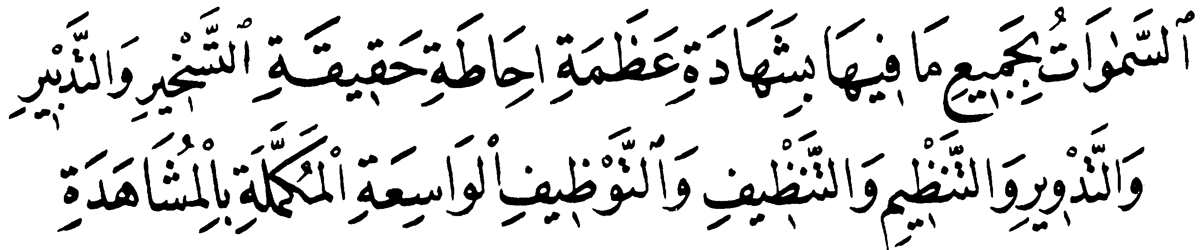

Dann spricht der „Atmosphäre“ genannte Himmelsraum als ein staunenerregender Versammlungsort mit Dröhnen und ruft jenem auf die Welt gekommenen reisenden Menschen zu: „Schau mich an! Denjenigen, den du wissbegierig suchst und der dich hierhin geschickt hat, kannst du durch mich erkennen und finden.“ Jener Gast schaut auf sein saures, aber mitleidiges Antlitz. Er hört sein furchteinflößendes, aber freudige Nachricht bringendes Dröhnen und sieht:
Die zwischen Erde und Himmel in der Schwebe gehaltene Wolke bewässert überaus weisheits- und erbarmungsvoll den Erden-Garten, bringt den Erdbewohnern Lebenswasser, mildert die Hitze –d. h. die Heftigkeit des Lebens-„Fiebers“– und eilt je nach Bedarf allen Gegenden zu Hilfe. Und während sie viele Aufgaben wie diese versieht, verbirgt sich auch jene die Atmosphäre füllende riesige Wolke auf einmal so, wie eine wohlgeordnete Armee sich eilig nach Befehlen zeigt und verbirgt – ihre ganzen Teile ziehen sich zur Ruhe zurück, keine einzige Spur mehr ist von ihr zu sehen. Sobald sie dann den Befehl erhält: „Marsch! An den Regen!“, kommt sie innerhalb einer Stunde, sogar einiger Minuten zusammen und füllt die Atmosphäre, wartet, als ob sie den Befehl eines Kommandeurs erwartet.
Dann betrachtet jener Reisende den Wind in der Atmosphäre und sieht: Die Luft wird in so vielen Aufgaben höchst weisheitsvoll und freigebig eingesetzt: In einem Zustand, dass geradezu ein jedes Atom unter den unbewussten Atomen jener leblosen Luft auf die Befehle, die vom Sultan dieser Schöpfung kommen, hört, sie kennt und ohne irgendeinen zu verzögern mit der Kraft jenes Kommandeurs ausführt und wohlgeordnet erfüllt, wird sie in vielen allgemeinen Aufgaben und Diensten durch eine verborgene Hand höchst bewusst, sachkundig und lebensschützend eingesetzt – wie z. B. allen Bewohnern der Erde Atem zu spenden, die für die Lebewesen notwendigen Stoffe wie z. B. Wärme, Licht und Elektrizität, sowie die Stimmen zu übertragen, und die Befruchtung der Pflanzen zu veranlassen (usw.)...
Dann betrachtet er den Regen und sieht: Jene lieblichen, klaren, süßen und aus dem Nichts, aus einem verborgenen Schatz der Barmherzigkeit geschickten Tropfen haben so viele barmherzige Geschenke und Aufgaben, dass, weil es die Bedeutung hat, die Barmherzigkeit würde sich geradezu materialisieren und in Form von Tropfen aus dem Schatz des Allumsorgers fließen, man dem Regen den Namen „Barmherzigkeit“ (Rahmet) gegeben hat.
Dann betrachtet er den Blitz und hört dem Ra’d (Donner) zu und sieht: Sie werden in sehr erstaunlichen und bemerkenswerten Diensten gestellt.
Dann wendet er den Blick ab, schaut auf seinen Verstand und sagt zu sich: Diese leblose, unbewusste Wolke –gekämmter Baumwolle gleich– wird uns gewiss nicht kennen, nicht bemitleiden und von selbst uns zu Hilfe eilen, und wird nicht ohne Anweisung hervortreten und sich verbergen; vielmehr handelt sie auf Befehl eines grenzenlos Mächtigen und Erbarmungsvollen Kommandeurs, sodass sie, ohne eine Spur zu hinterlassen, sich verbirgt und mit einem Mal hervortritt und an die Arbeit geht; und mit der Anordnung und Kraft eines äußerst aktiven, erhabenen und überaus faszinierenden und majestätischen Sultans füllt und räumt sie von Zeit zu Zeit die Welt der Atmosphäre und wechselt sie fortwährend zu einer Tafel, die mit Weisheit beschrieben und in der Pause gewischt wird, zu einer „Tafel der Gegenwartsaufzeichnung“, und in die Gestalt einer Auferstehung und eines Weltuntergangs; und mit der Betreuung eines äußerst huldvollen, wohltätigen, überaus freigebigen und allumsorgenden Allbetreuenden Herrschers steigt sie auf den Wind, setzt gewaltige Regen-Schätze auf und gelangt rechtzeitig zu den bedürftigen Orten. Geradezu bemitleidet und beweint sie diese und heitert sie durch ihre „Tränen“ mit Blumen auf, kühlt die Stärke der Sonnenhitze ab, besprengt wie ein Schwamm ihre Gärten und spült und reinigt die Erdoberfläche.
Auch sagt jener wissbegierige Reisende zu seinem Verstand: Die hunderttausenden weisheits-, erbarmungs- und kunstvollen Werke, Wohltaten und Hilfen, die durch den Schleier und die äußere Gestalt dieser Luft zustande kommen, welche unfühlend, leblos, unbewusst ist, sich fortwährend bewegt, wechselhaft, stürmisch, turbulent, unbeständig und ziellos ist, beweisen offenkundig: Dieser fleißige Wind und regsame Diener hat keine einzige eigenständige Aktion, handelt vielmehr auf Befehl eines höchst Allmächtigen, Allwissenden, höchst Allweisen und Freigebigen Gebieters. Ein jedes sein Atom geradezu wie ein Soldat, der jede Arbeit kennt, jeden Befehl jenes Gebieters versteht und befolgt, hört er auf jeden in der Luft wirkenden Befehl des Allumsorgers und leistet Gehorsam; denn ich sehe, dass er mit vollkommener Ordnung durch eine Hand der Weisheit beschäftigt wird bei der Atmung und dem Leben aller Tiere, bei der Befruchtung und dem Wachstum der Pflanzen, beim Zu-Hilfe-Bringen der für ihr Leben nötigen Stoffe, bei der Absendung und Lenkung der Wolken, bei dem Verkehr von „feuerlosen“ Schiffen, insbesondere bei der Hinführung von Stimmen, vor allem von Gesprächen in drahtlosen Telefonien, Telegrafien und Radios, und außer bei allgemeinen und umfassenden Diensten wie diese Dienste –obwohl die, aus zwei einfachen Stoffen wie Stickstoff und Sauerstoff bestehenden Moleküle der Luft einander gleich sind– (beschäftigt wird) bei den Künsten des Allumsorgers, die sich auf der Erde in hunderttausenden Weisen vorfinden.
Folglich ist gemäß der ausdrücklichen Erklärung des Verses ⁽) derjenige, der durch Verwalten der Winde in unzähligen Diensten des Allumsorgers einsetzt und durch Gefügigmachen der Wolken in unzähligen Arbeiten des Allbarmherzigen beauftragt und die Luft auf diese Weise schafft, nur ein Wesensnotwendig Existierender, Allmächtiger und Allwissender Allgewaltiger und Reichlich Spendender Allumsorger. So sagt und urteilt er.
Dann betrachtet er den Regen und sieht: In ihm sind Nutzen entsprechend der Zahl der „Stückchen“ des Regens, barmherzige Erscheinungen entsprechend der Anzahl seiner Tropfen, und Weisheiten entsprechend der Menge seiner Tau-Tröpfchen. Auch werden jene lieblichen, feinen und segensreichen Tropfen so wohlgeordnet und schön erschaffen, und insbesondere der zur Sommerzeit fallende Hagel wird mit solcher Ausgewogenheit und Ordnung geschickt und kommt herunter, dass starke Winde, die in Stürmen bewegt werden und große Dinge zusammenstoßen, ihr Gleichgewicht und ihre Ordnung nicht stören, die Tropfen nicht zusammenstoßen und vereinigen und zu schädlichen Massen bilden. Und dieses einfache, unfühlende, aus zwei einfachen, unbewussten Stoffen wie Wasserstoff und Sauerstoff zusammengesetzte Wasser, das in vielen derlei weisheitsvollen Tätigkeiten und insbesondere in Lebewesen eingesetzt wird, wird in hunderttausenden weisheitsvollen, bewussten verschiedenen Diensten und Künsten beauftragt.
Also wird dieser Regen, der eine verkörperte reine Barmherzigkeit ist, nur in dem verborgenen Schatz der Barmherzigkeit eines Erbarmungsvollen Allbarmherzigen zustande gebracht und erklärt durch sein Herabkommen den Vers
()
in materieller Hinsicht.
Dann hört er dem Donner zu, schaut auf den Blitz und sieht: Diese zwei erstaunlichen atmosphärischen Vorgänge erklären sowohl ganz genau die Verse () und () in materieller Hinsicht, als auch melden sie das Kommen des Regens und bringen es den Bedürftigen als erfreuliche Nachricht.
Ja, mit weisheitsvollen und bemerkenswerten Zuständen wie die Atmosphäre aus Nichts plötzlich mit erstaunlichem Dröhnen sprechen zu lassen, die finstere Atmosphäre durch ein außergewöhnliches Licht und Feuer mit Glanz zu erfüllen, und die bergähnlichen, baumwollgleichen Wolken, die wie ein Zerstäuber für Hagel, Schnee und Wasser sind, zu entzünden, schlägt es wie mit einem Holzhammer herab auf den gottvergessenen Menschen; und sie verwarnen: „Erhebe den Kopf, schau auf die außergewöhnlichen Taten eines aktiven und mächtigen Herrn, der sich bekannt machen will. So wie du nicht dir selbst überlassen bist, so können auch diese Vorgänge nicht sich selbst überlassen sein; ein jeder von ihnen eilt vielen weisheitsvollen Verpflichtungen nach. Sie werden durch einen Allweisen Allbetreuer beauftragt.“
Also hört dieser wissbegierige Reisende die hohe und deutliche Bezeugung einer Wahrheit, die daraus besteht, in dieser Atmosphäre die Wolken gefügig zu machen, die Winde zu verwalten, den Regen herabzusenden und die atmosphärischen Vorgänge in die Wege zu leiten, und sagt: „Ich glaube an Allah“. Der Passus auf der „zweiten Stufe des ersten Abschnitts“:
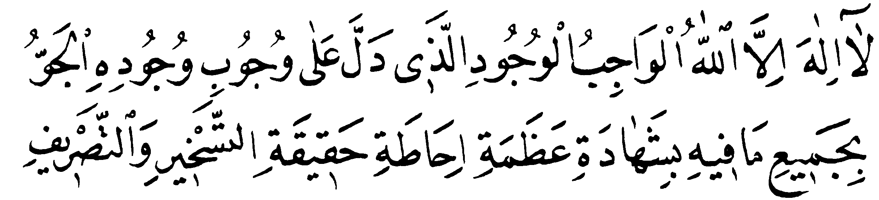

bringt die erwähnten Beobachtungen dieses Reisenden über die Atmosphäre zum Ausdruck (Anm.).
Dann sagt zu dem nachsinnenden Gast, der sich an jene geistige Reise gewöhnt hat, die Erdkugel mit der Sprache ihres Zustandes: „Was gehst du im Himmel, im Raum und in der Luft umher? Komm, ich werde dir den, den du suchst, bekannt machen. Betrachte die Aufgaben, die ich versehe und lies meine Seiten.“
Er wiederum schaut und sieht: Die Erde zieht wie ein (mystisch) verzückter Mewlewî mit ihren zwei Bewegungen einen, die Tage, Jahre und Jahreszeiten veranlassenden Kreis um den Platz der Größten Auferstehung. Und sie ist ein prachtvolles und gefügiges Schiff des Allumsorgers, das die hunderttausend Arten der Lebewesen mit ihren ganzen Nahrungen und notwendigen Dingen aufnimmt, sie auf dem Meer des Raums mit vollkommener Ausgewogenheit und Ordnung umherführt, und um die Sonne reist.
Dann schaut er auf ihre Seiten und sieht: Eine jede Seite in ihren Kapiteln macht mit ihren tausenden Zeichen den Allumsorger der Erde bekannt. Weil er nicht die Zeit finden kann, sie alle zusammen zu lesen, betrachtet er nur die –eine einzige Seite darstellende– Schaffung und Verwaltung der Lebewesen im Frühling und sieht:
Die Formen unzähliger Individuen der hunderttausend Arten werden aus einfacher Materie höchst wohlproportioniert entfaltet,.. sie werden höchst erbarmungsvoll allumsorgt,.. sie werden überaus wunderhaft verbreitet, z. B. in der Weise, den Samen mancher von ihnen Flügelchen zu geben und sie fliegen zu lassen,.. sie werden besonders vorsorglich verwaltet,.. sie werden überaus liebevoll erhalten und verpflegt,.. und ihre unzähligen unterschiedlichsten, köstlichen und wohlschmeckenden Nahrungen werden sehr erbarmungsvoll und stets ernährend aus dem Nichts, aus trockener Erde und aus einander gleichen, sich sehr wenig unterscheidenden und knochengleichen Wurzeln, Kernen und Flüssigkeitstropfen hervorgebracht...
Auf jeden Frühling werden, wie ein Waggon, hunderttausend Arten Nahrungsmittel und notwendige Dinge aus dem verborgenen Schatz aufgeladen und den Lebewesen hergeschickt. Und insbesondere darin, unter jenen Nahrungspaketen die, den Junglebewesen zugeschickten Milchkonserven und, an der liebevollen Brust ihrer Mütter angehängten süßen Milch-Behälterchen zu senden, ist eine so große Liebe und Güte, Barmherzigkeit und Weisheit ersichtlich: es beweist offenkundig, dass es eine höchst liebevolle und allumsorgende Erscheinung der Barmherzigkeit und Wohltat eines Erbarmungsvollen Barmherzigen ist.
Kurz: Indem diese Lebens-Seite des Frühlings hunderttausend Muster und Beispiele der Größten Auferstehung zeigt, erklärt sie sowohl überaus glanzvoll den Vers
()

in materieller Hinsicht, als auch bringt dieser Vers wiederum die Bedeutungen dieser Seite wunderbar zum Ausdruck. Und er hat erkannt, dass die Erde mit all ihren Seiten entsprechend der Relation und Kraft ihrer Größe () sagt.
Also wurde in der Bedeutung der kurz gefassten Bezeugung einer einzigen Hinsicht unter zwanzig Hinsichten der einen einzigen Seite unter mehr als zwanzig großen Seiten der Erdkugel, und (in der Bedeutung) der Beobachtungen jenes Reisenden auf den Seiten der übrigen Hinsichten –und zum Ausdruck jener Beobachtungen– (wurde) auf der „dritten Stufe des ersten Abschnitts“ folgenderweise gesagt:
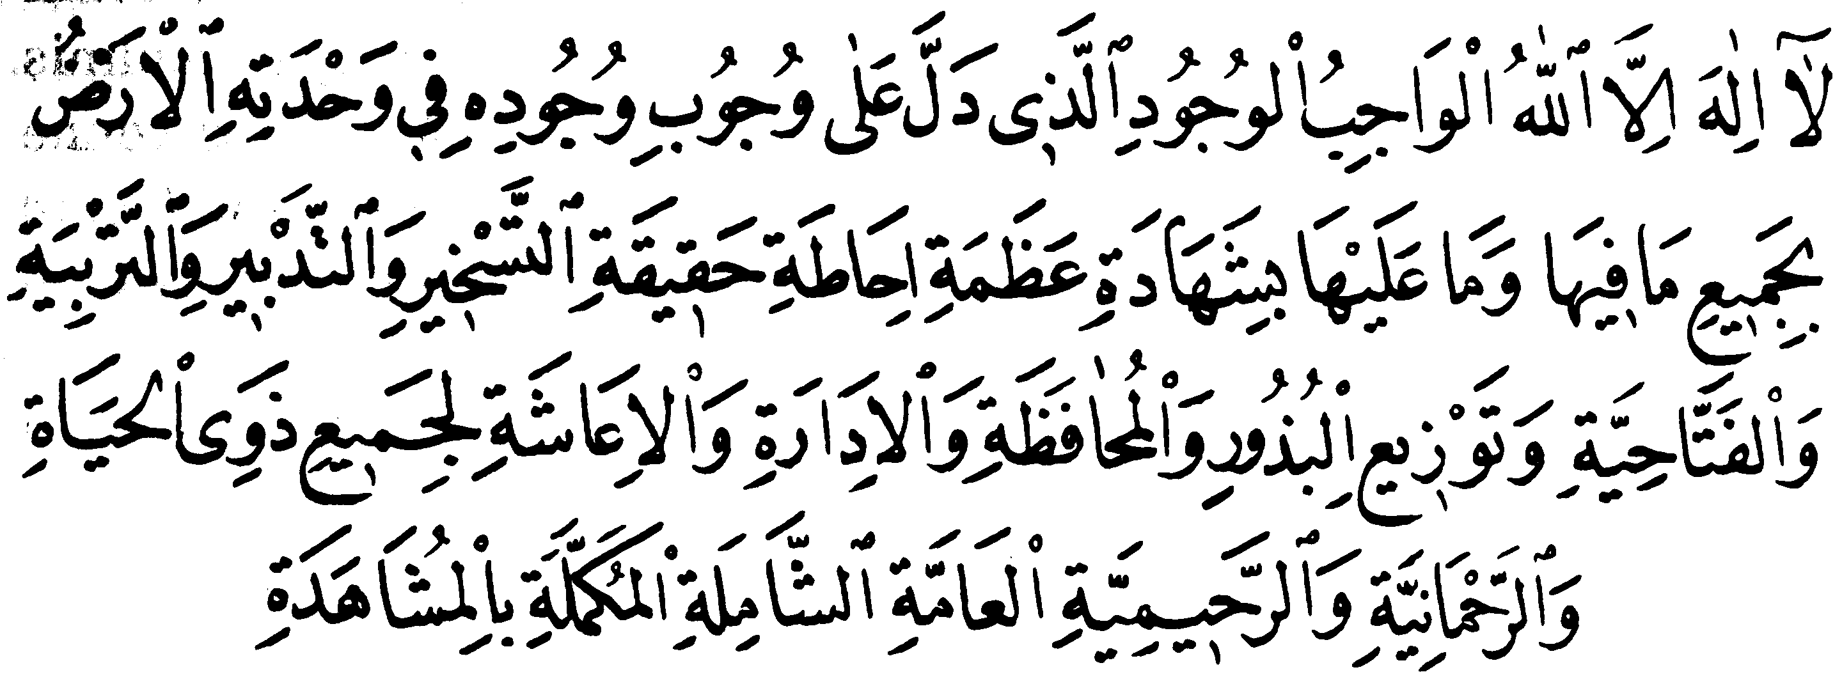

Während dann jener nachsinnende Reisende immer mehr jede Seite liest, verstärkt sich (um so mehr) sein Glaube, der der Schlüssel zur Glückseligkeit ist, nimmt seine (Gottes)-Erkenntnis, die der Schlüssel zu geistigen Aufstiegen ist, zu, und entfaltet sich die Wahrheit des Glaubens an Allah, die die Grundlage und Fundgrube sämtlicher Vollendetheit ist, noch etwas mehr und bereitet ihm viele geistige Genüsse und Freuden. Weil es somit stark seine Wissbegier erweckt, sagt er, obwohl er den perfekten und sicheren Unterweisungen des Himmels, der Atmosphäre und der Erde zugehört hat, (), wobei er dann die ekstasenhaften Rezitationen der Meere und großen Flüsse in Entzückung und Begeisterung, und ihre rührenden und angenehmen Geräusche hört. Mit der Sprache des Zustands, sowie des Wortes sagen sie: „Betrachte und studiere auch uns!“
Er wiederum schaut und sieht: Obwohl die Meere, die wie lebendig fortwährend wogen und den Charakter haben, sich zu zerstreuen, herauszufließen und zu überfluten, die Erde umfassen und mit der Erde gemeinsam überaus schnell, in einem Jahr in einem Umfang von fünfundzwanzigtausend Jahren() zum Laufen gebracht werden, zerstreuen sie sich weder, noch fließen sie heraus oder greifen über auf das angrenzende Festland. Also (be)stehen und reisen sie –und werden bewahrt– mit der Verfügung und Kraft eines höchst mächtigen und gewaltigen Herrn.
Dann betrachtet er das Innere der Meere und sieht: Von ihren sehr schönen, verzierten und geregelten Substanzen abgesehen, sind die Erhaltungen, Verwaltungen, Geburten und Sterbefälle tausender verschiedener Tiere so geordnet, ihre aus einfachem Sand und bitterem Wasser gegebenen Nahrungen und Rationen so vorzüglich: es beweist offenkundig, dass dies durch die Verwaltung und Erhaltung eines Allgewaltigen Allmächtigen, eines Cemîl Erbarmers geschieht.
Dann betrachtet jener Gast die Flüsse und sieht: Ihre Nutzen, Aufgaben, Zuflüsse und Durchflussmengen sind so weisheits- und erbarmungsvoll: es beweist offenkundig, dass alle Ströme, Quellen, Bäche und großen Flüsse aus dem Schatz der Barmherzigkeit eines Allgewaltigen und Reichlich Spendenden Allbarmherzigen herauskommen und -fließen. Sie werden sogar so außergewöhnlich aufgespeichert und verwendet, dass es überliefert wurde: „Vier Flüsse entspringen im Paradies.“ Das heißt, es besagt: Weil sie die scheinbaren Ursachen weit übertreffen, fließen sie aus dem Schatz eines geistigen Paradieses und lediglich durch den Segen einer verborgenen unerschöpflichen Quelle.
Zum Beispiel: Der segensreiche Nil, der die Sandlandschaft Ägyptens zu einem Garten macht, fließt wie ein kleines Meer ununterbrochen vom Süden her aus einem „Cebel’i-Kamer“ genannten Berg, ohne sich zu erschöpfen. Wenn seine Durchflussmenge von sechs Monaten sich wie eine Erhebung ansammeln und vereisen würde, würde sie größer sein als jener Berg. Jedoch macht der Platz und Vorrat, der in jenem Berg für ihn bestimmt ist, nicht ein Sechstel von dessen Größe. Sein Zufluss wiederum: Weil der Regen, der in jener heißen Region allzu wenig fällt und in den Vorrat wenig gelangt, da ihn der trockene Boden schnell aufsaugt, gewiss jenes umfangreiche Gleichgewicht nicht aufrechterhalten kann, bringt die Überlieferung, dass jener segensreiche Nil über das Gewohnte auf der Erde hinaus in einem geistigen Paradies entspringt, eine sehr bedeutsame und schöne Wahrheit zum Ausdruck.
Nun also hat er ein Tausendstel der meeresgleichen Wahrheiten und Bezeugungen der Meere und Flüsse betrachtet. Er hat erkannt, dass sie übereinstimmend, mit einer Kraft entsprechend der Größe der Meere () sagen, und dass die Meere für diese Bezeugung Zeugen beibringen entsprechend der Anzahl ihrer Geschöpfe. Und in der Bedeutung, die gesamten Bezeugungen der Meere und Flüsse zu beabsichtigen und zum Ausdruck zu bringen, wurde auf der „vierten Stufe des ersten Abschnitts“ gesagt:
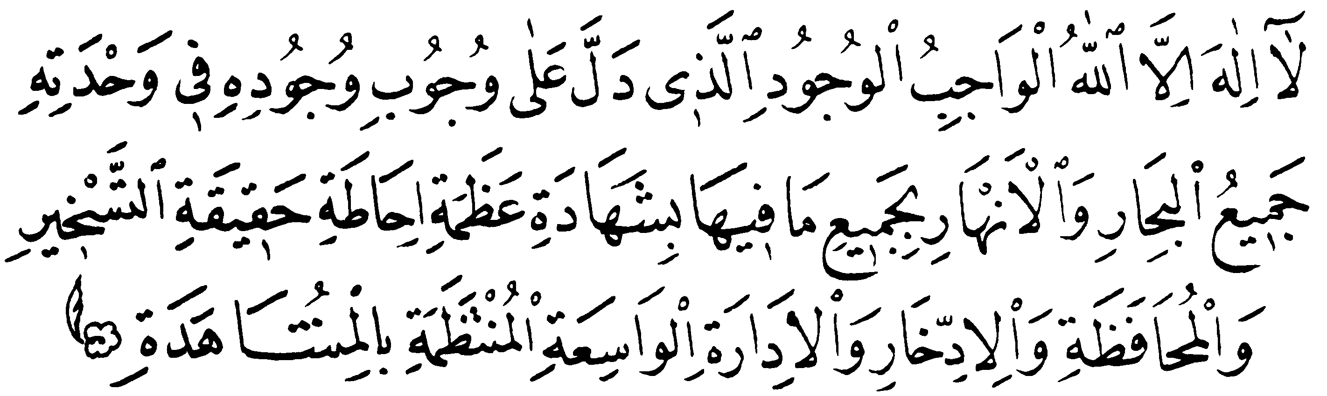
Dann rufen jenen Reisenden, der auf geistige Reise geht, die Berge und Felder her und sagen: „Lies auch unsere Seiten“.
Er wiederum schaut und sieht: Die umfassenden Aufgaben und allgemeinen Dienste der Berge sind so gewaltig und weisheitsvoll, sie erstaunen die Verstände.
Zum Beispiel dass die Berge (Vulkane) auf Befehl des Allumsorgers aus der Erde herauskommen: indem sie innerhalb der Erde ihre von endogenen Umwälzungen herrührende Erregung, Wut und Wucht durch ihr Herauskommen beruhigen, atmet die Erde durch das Herausströmen und die Öffnung jener Berge, wird von schädlichen Erschütterungen und gefährlichen Beben gerettet, stört bei der Aufgabe ihrer Rotation nicht die Ruhe ihrer Bewohner.
So wie also bei Schiffen, um sie vor Erschütterungen zu schützen und ihr Gleichgewicht zu wahren, ihre Masten auf sie errichtet wurden, so auch verfügt der Unnachahmliche Kur’ân mit vielen Versen wie z. B.
(), dass die Berge in diesem Sinne Masten mit Schätzen für das Erden-Schiff sind.
Auch erkennt er z. B.: Innerhalb der Berge werden jede Art von, für die Lebewesen notwendigen Quellen, Gewässer, Mineralien, Substanzen und Heilmittel so weisheitsvoll, vorsorglich, freigebig und bedachtsam aufgespeichert, bereitgestellt und aufgeschichtet, dass sie offenkundig beweisen, dass sie die Schätze, Speicher und Diener eines Allmächtigen sind, dessen Macht grenzenlos, und eines Allweisen, dessen Weisheit endlos ist.
Und zu diesen zwei Wesentlichen unter den berggroßen Aufgaben und Weisheiten der Felder und Berge zieht er die übrigen zum Vergleich heran und sieht gleich der Kraft und Festigkeit der Berge und gleich der Weite und Größe der Felder das Glaubensbekenntnis, welches die Berge und Felder mit ihren gesamten Weisheiten, insbesondere hinsichtlich der vorsorglichen Aufspeicherungen ablegen, und die Einheitsbezeugung (), welche sie aussprechen, und sagt: „Ich glaube an Allah.“
Um diese Bedeutung also zum Ausdruck zu bringen, wurde auf der „fünften Stufe des ersten Abschnitts“ gesagt:

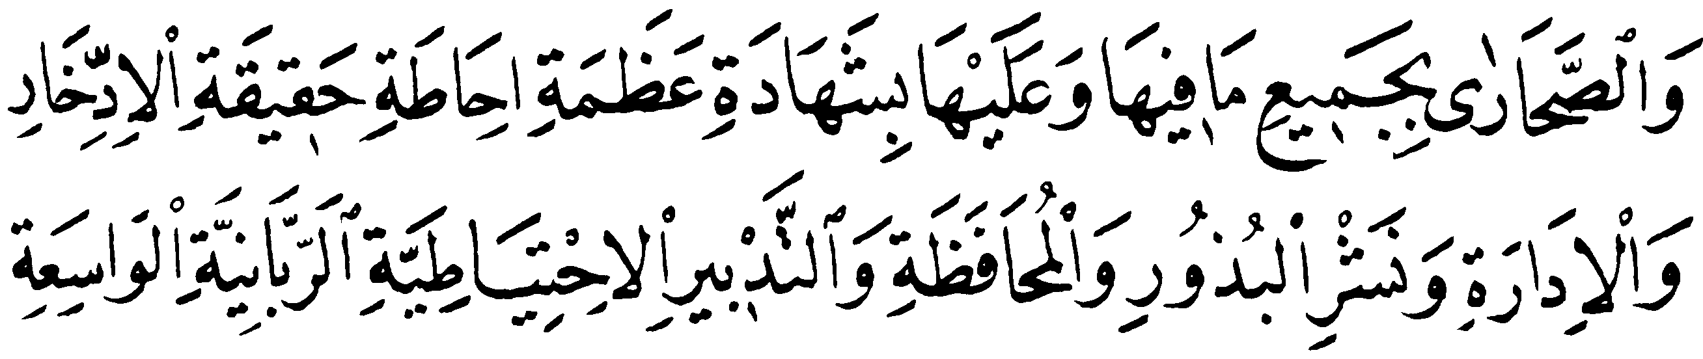


Dann öffnet sich dem Gedanken jenes Reisenden, während er in Gedanken die Berge und Felder durchzog, die Tür zur Welt der Bäume und Pflanzen. Sie haben ihn hereingerufen und gesagt: „Komm, besuche auch unser Gebiet, lies auch unsere Schriften.“
Er wiederum trat ein und sah: Sie haben eine überaus prachtvolle und geschmückte Gesellschaft der Tehlil und Einheitsbezeugung und einen Kreis der Rezitation und Danksagung gebildet. Er hat aus der Sprache ihres Zustands verstanden, als wenn die Arten sämtlicher Bäume und Pflanzen übereinstimmend gemeinsam () sagen. Denn er hat drei große umfassende Wahrheiten gesehen, die beweisen und bezeugen, dass die gesamten fruchttragenden Bäume und Pflanzen mit der Sprache ihrer maßgerechten und „klaren“ Blätter, mit den Reden ihrer schmuckvollen und schönen Blüten und mit den Wörtern ihrer wohlgeordneten und sprachperfekten Früchte gemeinsam preisend das (Glaubens)-Bekenntnis ablegen und () sagen.
Die erste: So wie auf überaus offenkundige Weise die Bedeutung und Wahrheit eines gewollten Gütigen Gebens und Reichlichen Spendens und einer beabsichtigten Zuwendung und Wohltat bei jedem einzelnen von ihnen zu merken ist, so ist sie in ihrer Gesamtheit so klar erkennbar wie das Licht beim Sonnenschein.
Die zweite: Die Bedeutung und Wahrheit einer gewollten und weisheitsvollen Sonderung und Unterscheidung und einer erbarmungsvollen Verschönerung und Formung, deren Übergabe an den Zufall in keiner Hinsicht möglich ist, ist bei jenen unzähligen Arten und Individuen so deutlich zu sehen wie der Tag und zeigt, dass sie die Werke und Ornamente eines Allweisen Künstlers sind.
Die dritte: Die Gestalten jener unzähligen Kunstwerke in hunderttausend Arten und in jeweils verschiedenen Weisen und Formen höchst geordnet, gleichmäßig und schmuckvoll aus begrenzten, wenigen, einander ähnlichen, einfachen, leblosen, einander gleichen oder wenig verschiedenen und vermischten Kernen und Körnchen die Gestalten der gesamten Individuen jener zweihunderttausend Arten unterschiedlich, geordnet, jeweils für sich, gleichgewichtig, lebendig, weisheitsvoll, fehlerfrei und makellos zu entfalten und zu bilden, ist solch eine Wahrheit, die noch glanzvoller ist als die Sonne; und er hat erkannt, dass es entsprechend der Anzahl der Blüten, Früchte, Blätter und Existierenden des Frühlings Zeugen gibt, die jene Wahrheit beweisen, und hat gesagt: ()
Also wurde in der Bedeutung, diese erwähnten Wahrheiten und Bezeugungen zum Ausdruck zu bringen, auf der „sechsten Stufe des ersten Abschnitts“ gesagt:
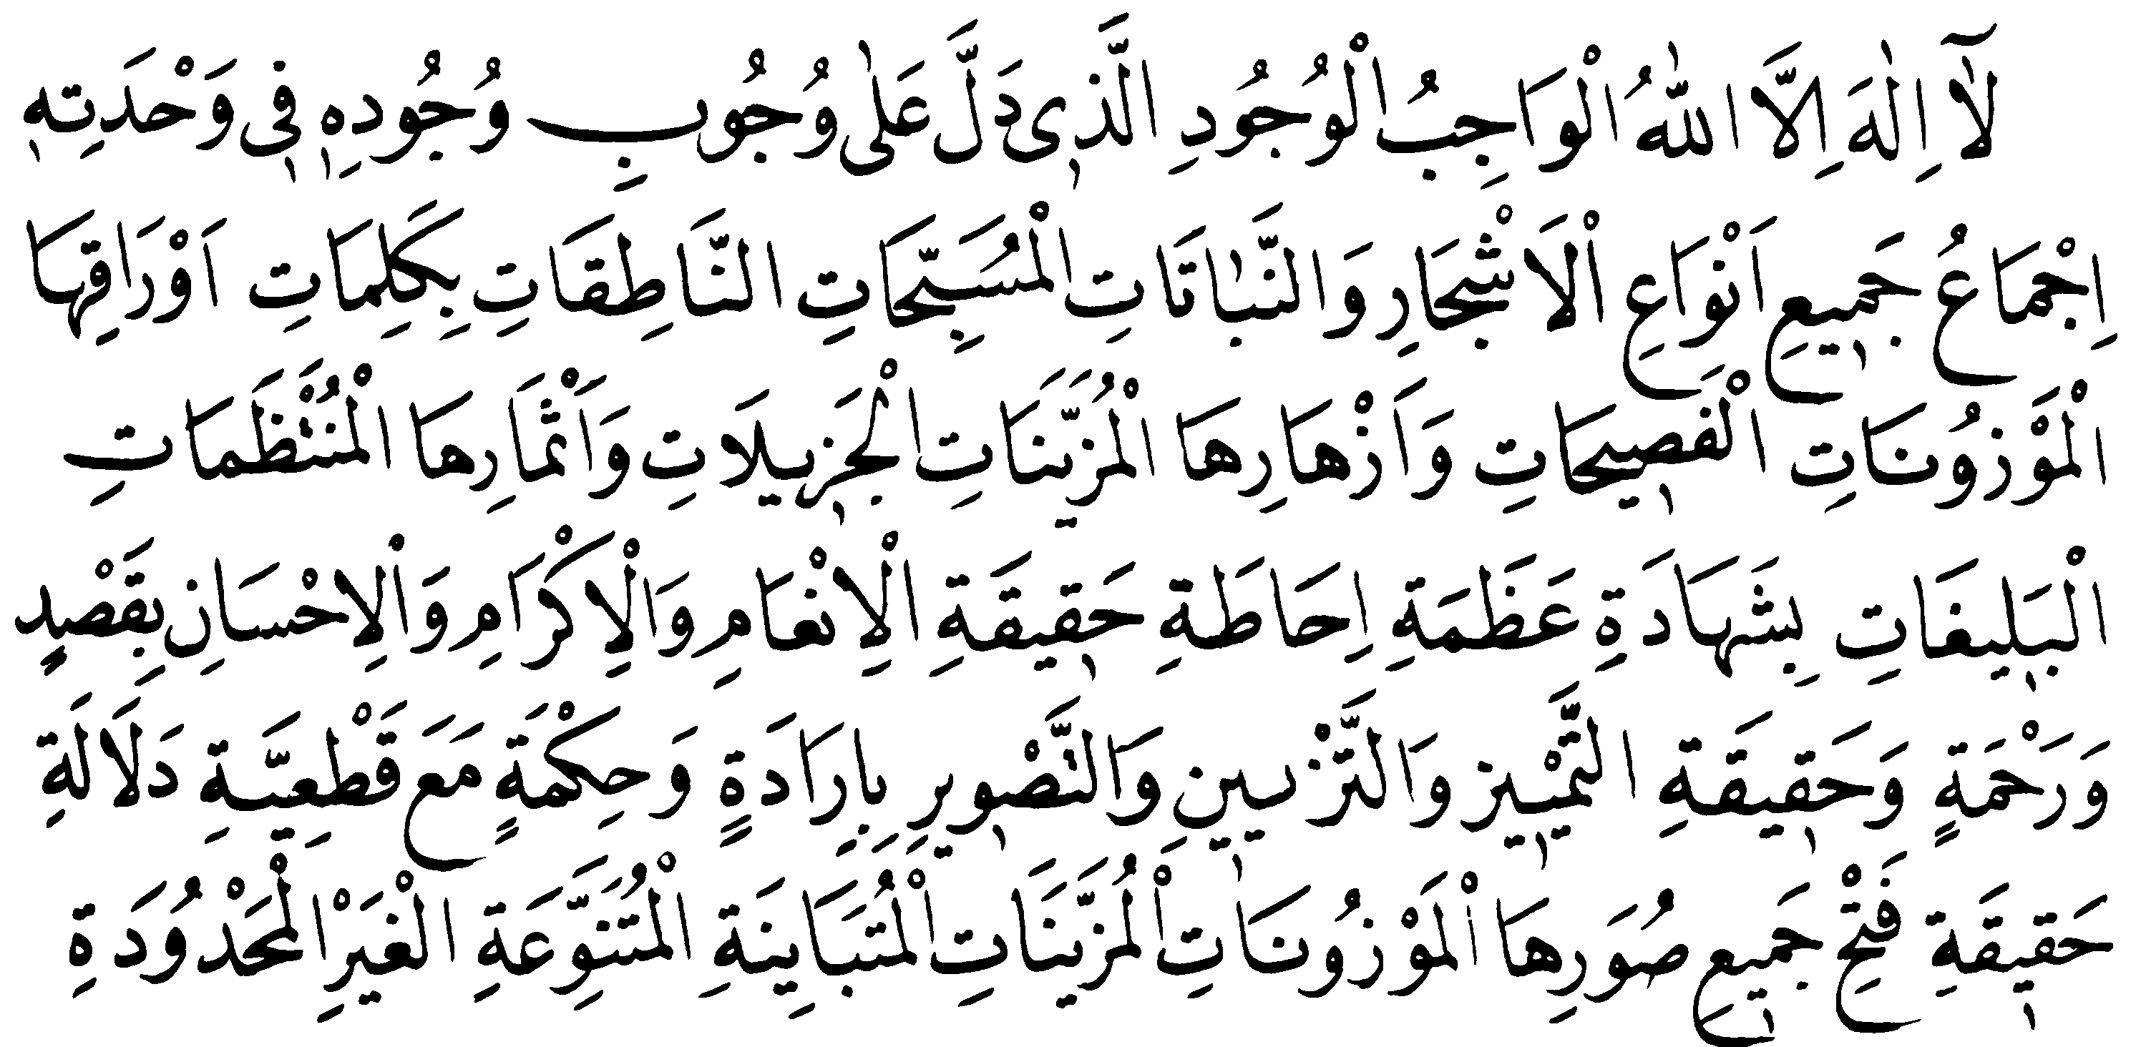


Während dann jener geistig reisende, wissbegierige Welt-Reisende, dessen Freude und Begeisterung durch den Aufstieg zunimmt, aus dem Garten des Frühlings eine frühlingsvolle „Blütenlese“ der Erkenntnis und des Glaubens holte, öffnete sich seinem wahrheitssehenden Verstand und seinem erkenntniskundigen Gedanken die Tür zur Welt der Tiere und Vögel. Mit hunderttausend unterschiedlichen Stimmen und verschiedenen Sprachen haben sie ihn hereingerufen und gesagt: „Bitte trete ein“.
Er wiederum trat ein und sah: Alle Arten, Gruppen und Völker sämtlicher Tiere und Vögel sagen mit der Sprache ihres Wortes und ihres Zustandes einstimmig () und machen die Erde zu einem Rezitationsraum und zu einer gewaltigen Tehlil-Gesellschaft; er sah sie so, dass ein jedes von ihnen selbst in der Bedeutung jeweils eines Lobgedichts des Allumsorgers, jeweils eines Wortes des Allgepriesenen und jeweils eines bedeutsamen Buchstabens des Allbarmherzigen ihren Künstler charakterisieren, lobpreisen und verherrlichen. Geradezu sind die Empfindungen, geistigen Fähigkeiten, Apparate, Glieder und Ausrüstungen jener Tiere und Vögel gereimte und ausgewogene Wörter und geordnete und perfekte Reden. Er sah drei gewaltige und umfassende Wahrheiten, die sicher beweisen, dass sie mit diesen ihrem Stetig-Erschaffenden und Stets-Ernährenden danksagen und Seine Einsheit bezeugen:
Die erste: Die Wahrheit, aus dem Nichts weisheitsvoll hervorzubringen, kunstvoll neuzuschaffen, beabsichtigterweise, sowie sachkundig zu erschaffen und zu erbauen, und aus zwanzig Blickwinkeln die Erscheinung des Wissens, der Weisheit und des Willens zeigend zu beseelen und zu beleben –in keiner Hinsicht möglich, (diese Wahrheiten) dem ziellosen Zufall, der blinden Kraft und der unbewussten Natur zu überlassen–, bezeugt als ein offenkundiger Beweis, der so viele Zeugen hat wie die Anzahl der Seelenbesitzer, die Wesensnotwendigkeit der Existenz, die sieben Eigenschaften und die Einheit des Aufrechterhaltenden Lebenden Herrn.
Die zweite: Daraus, dass jene unzähligen Kunstwerke gesichtsmäßig voneinander verschieden, formmäßig schmuckvoll, mengenmäßig ausgewogen und gestaltsmäßig geordnet gesondert, geschmückt und geformt werden, zeigt sich solch eine gewaltige und starke Wahrheit, dass außer dem Allmächtigen und Allwissenden absolut nichts (und niemand) diese umfassende Handlung übernehmen kann, welche in jeder Hinsicht tausende Erstaunlichkeiten und Weisheiten zeigt – dafür besteht keine einzige Möglichkeit und Eventualität.
Die dritte: Aus beschränkten, begrenzten Eiern, Eierchen und Sperma genannten Flüssigkeitstropfen, die einander entsprechend, gleich oder wenig verschieden sind und sich ähneln, die Gestalten jener unzähligen Tiere, welche in hunderttausenden verschiedenen Arten und in dem Charakter jeweils eines Wunders der Weisheit sind, in einer höchst geordneten, gleichgewichtigen und fehlerfreien Form zu bilden und zu entfalten, ist solch eine glanzvolle Wahrheit, dass so viele Belege und Beweise wie die Anzahl der Tiere diese Wahrheit erhellen.
Mit der Vereinigung dieser drei Wahrheiten also sagen sämtliche Arten der Tiere gemeinsam () und bezeugen solcherweise, dass er es in dem Charakter sah, dass geradezu die Erde wie ein großer Mensch entsprechend der Relation ihrer Größe () sagt und die Himmelsbewohner hören lässt; und er erhielt (somit) eine genaue Unterweisung.
Auf der „siebten Stufe des ersten Abschnitts“ wurde in der Bedeutung, diese erwähnten Wahrheiten zum Ausdruck zu bringen, gesagt:
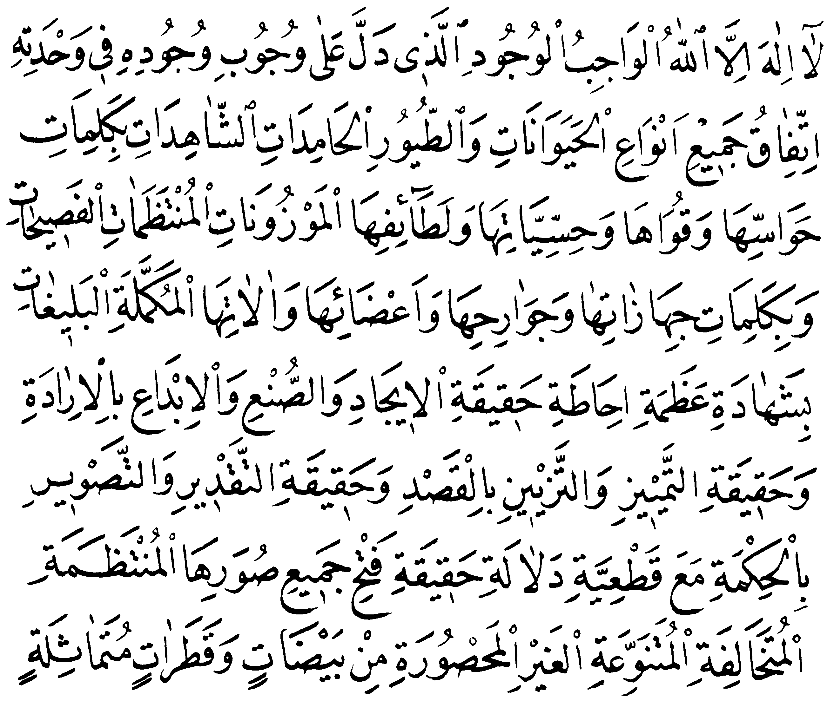


Während dann jener nachsinnende Reisende, um auf den grenzenlosen Stufen und endlosen Genüssen und Lichtern des Gotteserkenntnisses noch mehr voranzugehen, in die Welt der Menschen eintreten wollte, haben ihn zu Anfang die Propheten hereingerufen; und er trat ein.
Zuerst schaute er in den Raum der vergangenen Zeit und sah: Die gesamten Propheten (Aleyhimüsselâm), die die lichtvollsten und vollkommensten des Menschengeschlechts sind, sagen und rezitieren übereinstimmend und gemeinsam (); und mit der Kraft ihrer unzähligen glanzvollen und bestätigten Wunder verfechten sie die Einheitsbezeugung; und um die Menschen vom Rang der Tierhaftigkeit auf die Stufe der Engelhaftigkeit zu erheben, rufen sie sie zum Glauben an Allah und unterweisen sie. Er wiederum kniete in jener lichterfüllten Schule nieder und setzte sich zum Unterricht.
Er sah: Weil in der Hand eines jeden dieser Meister, die die höchsten und namhaftesten der Berühmtheiten der Menschen sind, sich als Zeichen der Bestätigung vom Erschaffer der Schöpfung gegebene Wunder befinden und deshalb durch die Mitteilung eines jeden von ihnen eine gewaltige Gruppe und Religionsgemeinschaft unter den Menschen bestätigten und zum Glauben kamen, hat er vergleichen können, wie stark und sicher eine Wahrheit ist, welche jene hunderttausend ernsthafte und rechtschaffene Persönlichkeiten in Übereinstimmung und Einigkeit urteilen und bestätigen. Und er verstand, einen wie grenzenlosen Fehler und Verbrechen die Leute des Irrwegs begehen –und eine wie grenzenlose Strafe sie verdienen–, die eine Wahrheit leugnen, welche so viele getreue Verkünder mit solcher Kraft mit ihren unzähligen Wundern unterschreiben und beweisen. Und er erkannte, wie sehr diejenigen, die sie bestätigen und an sie glauben, Recht haben und im Wahren sind; es zeigte sich ihm noch eine große Stufe der Heiligkeit des Glaubens.
Ja, die unzähligen Wunder der Propheten (Aleyhimüsselâm), welche seitens des Allerhabenen Hak eine Bestätigung durch die Tat bedeuten, die über ihre Widersacher kommenden sehr vielen himmlischen Bestrafungen, welche ihre Berechtigung zeigen, ihre persönlichen Vollendetheiten und wahren Lehren, welche beweisen, dass sie im Recht sind, die Stärke ihres Glaubens und ihre volle Ernsthaftigkeit und Opferbereitschaft, welche bezeugen, dass sie rechtschaffen sind, ihre heiligen Bücher und Schriften in ihrer Hand, und ihre unzähligen Schüler, die durch ihre Befolgung zur Wahrheit, zu Vollendetheiten und zum Licht gelangen, was bezeugt, dass ihr Weg richtig und wahr ist, überdies (die Tatsache), dass diese (Schüler) und jene sehr ernsthaften Verkünder in positiven Angelegenheiten übereinstimmen, einig sind, authentisch und vielwegig überliefert werden, beim Beweis sich entsprechen, solidarisch und im Konsens sind, ist solch ein Zeugnis und solch eine Kraft, dass keine Kraft auf der Welt vor ihnen treten kann, und dass es keinen einzigen Zweifel und Unschlüssigkeit hinterlässt.
Und er verstand: es ist eine große Kraftquelle, dass die Grundpfeiler des Glaubens auch die Bestätigung aller Propheten (Aleyhimüsselâm) in sich fassen. Durch ihre Unterweisung hat er viel Glaubenssegen erhalten.
Nun also wurde in der Bedeutung, die erwähnte Unterweisung dieses Reisenden zum Ausdruck zu bringen, auf der „achten Stufe des ersten Abschnitts“ gesagt:

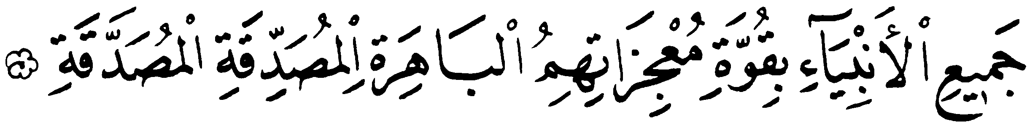

Während dann jener erstrebende Reisende, der an der Stärke des Glaubens eine erhabene Wahrheitsfreude empfindet, von der Zusammenkunft der Propheten Aleyhimüsselâm herkommt, haben ihn unter den Gelehrten „Asfiya und Sıddıkîn“ genannte hochgelehrte müctehid Wahrheitsforscher, die mit erwiesener Gewissheit mit sicheren und starken Nachweisen die Sache der Propheten Aleyhimüsselâm beweisen, ihn in ihren Unterrichtsraum hereingerufen.
Er wiederum trat ein und sah: Tausende geniale und hunderttausende sorgfältig untersuchende und hohe Forscher beweisen mit ihren, nicht im geringsten einen Zweifel lassenden genauen Untersuchungen die positiven Glaubensthemen – allen voran die Wesensnotwendigkeit der Existenz und die Einheit.
Ja, dass sie, obwohl ihre Veranlagungen und Methoden unterschiedlich sind, in den Elementen und Grundpfeilern des Glaubens einhellig übereinstimmen und ein jeder von ihnen sich auf seine starken und sicheren Argumente stützt, ist solch ein Zeugnis, dass man nur dann vor ihnen treten kann, wenn es möglich ist, eine Intelligenz und Begabung wie sie alle zusammen zu besitzen und einen Beweis zu finden wie alle ihre Beweise zusammen. Andernfalls können jene Leugner nur durch Unwissenheit, Torheit, Leugnung und durch Starrsinn und Augenverschließen bei nicht beweisbaren ablehnenden Themen vor ihnen treten. Wer die Augen verschließt, macht nur für sich selber den Tag zur Nacht...
Dieser Reisende hat erkannt, dass die Lichter, welche diese geehrten und hochgelehrten Meister in diesem prachtvollen und weitreichenden Unterrichtsraum verbreiten, die Hälfte der Erde mehr als tausend Jahre erleuchtet haben. Und er hat solch eine geistige Kraft gefunden, dass (selbst) wenn alle Leugner zusammenkämen, sie ihn nicht im geringsten abirren lassen und erschüttern können.
Nun also wurde als ein kurzer Hinweis auf die Unterweisung, welche dieser Reisende in diesem Unterrichtsraum erhalten hat, auf der „neunten Stufe des ersten Abschnitts“ gesagt:
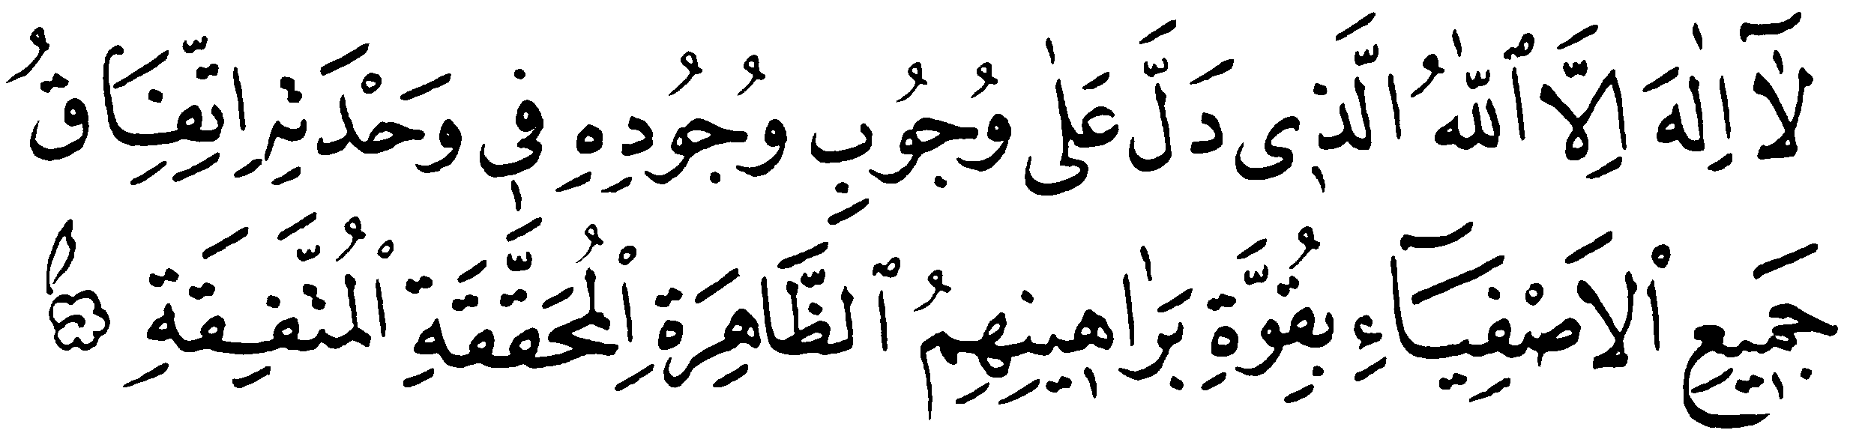

Während dann jener nachsinnende Reisende, der es sehr begehrt, die Lichter und Genüsse dabei zu erleben, wenn der Glaube sich noch mehr verstärkt und entfaltet und von der erwiesenen Stufe auf den augenscheinlichen Rang aufsteigt, (während er) aus der Medrese kommt, rufen ihn ins Ordenskloster Tausende und Millionen heilige Rechtweiser, die in einem, sich durch die Vereinigung von unzähligen kleineren wie größeren Derwischklöstern erweiternden äußerst segensreichen, lichterfüllten und feldergroßen Derwischkloster, einer Herberge, einem Rezitationsraum, einer Rechtweisungs-Stätte und im Schatten des großen Weges Muhammeds (A.S.M.) und (im Schatten) der Himmelfahrt Ahmeds (A.S.M.) die Wahrheit studieren, zum Wahren gelangen und die augenscheinliche Gewissheit erreichen.
Er wiederum trat ein und sah: Jene (geistig) entdeckenden und huldwunderzeigenden Rechtweiser sagen, gestützt auf ihre Entdeckungen, Beobachtungen und Huldwunder, übereinstimmend einhellig () und rufen die Wesensnotwendigkeit der Existenz des Allumsorgers und Seine Einheit in die Schöpfung aus. Er hat augenscheinlich gesehen, wie klar und offenkundig eine Wahrheit ist, welche jene heiligen Genies und ehrwürdigen Kenner mit Übereinstimmung und Einigkeit unterschreiben, die –gleich dem, mit den sieben Farben im Licht der Sonne die Sonne zu erkennen– mit siebzig Farben, sogar entsprechend der Anzahl der Schönen Namen, mit jeweils verschiedenen leuchtenden Färbungen und jeweils unterschiedlichen lichterfüllten Farben sich in jeweils andersartigen wahren Orden, auf verschiedenen richtigen Wegen und in verschiedenartigen berechtigten Methoden befinden.
Und er hat gesehen: die Übereinstimmung der Propheten (Aleyhimüsselâm), die Einigkeit der Asfiya’s, die Entsprechung der Gottesfreunde und die Einigkeit dieser drei Gemeinschaften zusammen ist noch glanzvoller als das die Sonne zeigende Tageslicht.
Also wurde als ein kurzer Hinweis auf den Segen, den dieser Gast vom Derwischkloster bekommen hat, auf der „zehnten Stufe des ersten Abschnitts“ gesagt:



Jener Welt-Reisende, der erkannte, dass die wichtigste und größte aller menschlicher Vollendetheit, sogar die Quelle und das Fundament sämtlicher menschlicher Vollendetheit die aus dem Gottesglauben und der Gotteserkenntnis herrührende Gottesliebe ist, erhob in dem Gedanken, mit seinen ganzen Kräften und Feinsinnen bei der Glaubensstärke und der Erkenntnisentfaltung noch mehr aufsteigen zu wollen, den Kopf und schaute zum Himmel.
Er sagte zu seinem Verstand: Da nun die wichtigste Sache in der Schöpfung das Leben ist und die Existierenden der Schöpfung dem Leben gefügig sind, und da nun die wichtigsten der Lebewesen die Seelenbesitzer sind, und die wichtigsten der Seelenbesitzer die Bewusstseinsbesitzer,.. und da nun wegen diesem großen Wert die Erdkugel sich, um die Lebewesen fortwährend zu vermehren, jede Epoche, jedes Jahr füllt und leert,.. dann haben zweifellos und auf jeden Fall auch diese pracht- und schmuckvollen Himmel ihnen entsprechende Bewohner und Ansässige von belebten, beseelten und bewusstseinbesitzenden Wesen, wobei wie die Erscheinung Seiner Erhabenheit Gabriels (A.S.), die sich bei der Gegenwart Muhammeds (A.S.M.) den Sahâbi’s zeigte, Ereignisse des Sehens und Sprechens mit Engeln von alters her authentisch und vielwegig berichtet und überliefert werden. Hätte ich mithin doch auch mit den Himmelsbewohnern gesprochen und gewusst, wie sie denken. Denn das wichtigste Wort über den Erschaffer der Schöpfung gehört ihnen.
Während er so nachdachte, hörte er auf einmal wie folgt eine himmlische Stimme:
„Da du nun mit uns sprechen und unserer Unterweisung zuhören willst, wisse: An die Glaubensthemen, welche zu den gesamten Propheten durch uns gelangt sind –allen voran Seine Erhabenheit Muhammed Aleyhissalâtü Wesselâm und der Unnachahmliche Kur’ân–, haben ganz zu Anfang wir geglaubt.
Auch haben alle guten Seelen, die bei den Menschen erschienen und zu sehen waren und zu uns gehören, ausnahmslos und einmütig die Wesensnotwendigkeit der Existenz, die Einheit und die heiligen Eigenschaften des Erschaffers dieser Schöpfung bezeugt und einander entsprechend und gleichlautend mitgeteilt. Die Entsprechung und Übereinstimmung dieser unzähligen Mitteilungen ist ein sonnengleicher Wegweiser für dich.“ Er erkannte, dass sie (alle) so sagen; und sein Glaubenslicht glänzte auf, stieg von der Erde zum Himmel.
Also wurde als ein kurzer Hinweis auf die Unterweisung, welche dieser Reisende von den Engeln erhielt, auf der „elften Stufe des ersten Abschnitts“ gesagt:
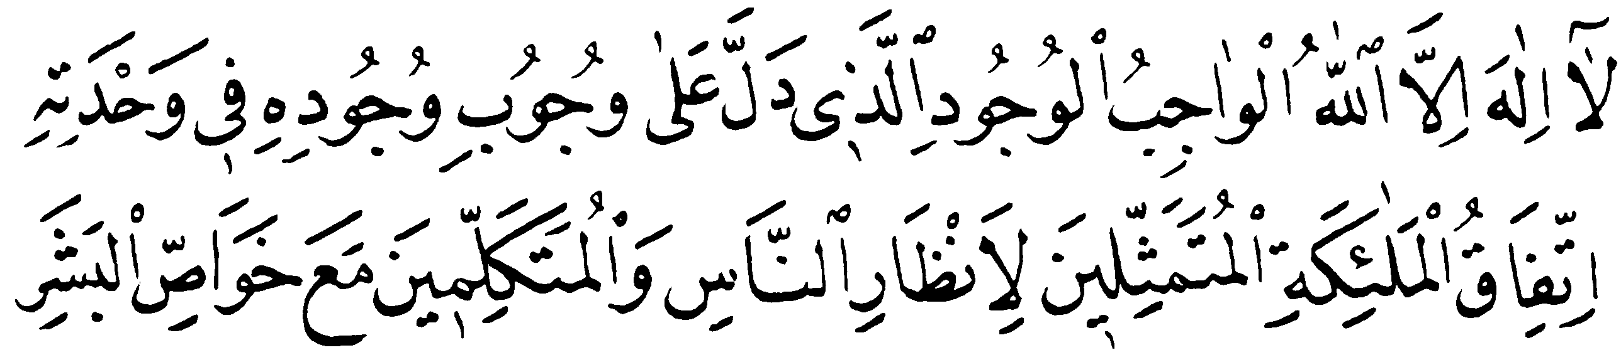


Während dann jener voll wissbegierige und voll begeisterte Gast –da er in der Welt der Bezeugung und in körperlicher und materieller Hinsicht aus den Worten und Zustandssprachen bestimmter Gruppen Unterweisung erhielt– auch in der Welt des Verborgenen und im Zwischenreich eine Reise und Wahrheitssuche durch Studium wünschte, öffnete sich die Tür zu den rechtschaffenen und erleuchteten Verständen und den gesunden und lichterfüllten Herzen, welche sich bei allen Menschengruppen vorfinden, Kern des Menschen bedeuten, der die Frucht der Schöpfung ist, und sich trotz ihrer Kleinheit geistig so groß entfalten können wie die Schöpfung.
Er schaute hin: Weil er sah, dass sie in der Mitte der Welt des Verborgenen und der Welt der Bezeugung menschliche Übergänge sind, und dass die Verbindungen und Beziehungen beider Welten zueinander für den Menschen in jenen Punkten stattfinden, sagte er zu seinem Verstand und Herzen: Kommt! Der Weg, der durch die Tür euresgleichen zur Wahrheit führt, ist noch kürzer. Wir sollten, nicht so, wie wir von den Worten auf den anderen Wegen Unterweisung erhalten haben, vielmehr durch unser Studium von ihrem Innehaben von Eigenschaften und von ihrer Beschaffenheit und Färbung lernen. So sagte er und begann, genau zu studieren.
Er sah: Bei allen rechtschaffenen und erleuchteten Verständen, deren Veranlagungen sehr verschieden und deren Wege voneinander entfernt und unterschiedlich sind, entsprechen ihre innegehabten festen Überzeugungen bei dem Glauben und der Einheitsbezeugung und stimmen ihre standhaften und sicheren Ansichten und Gewissheiten überein. Also haben sie sich an eine unveränderliche Wahrheit gestützt und angehängt; ihre Wurzeln haben sich in einer starken Wahrheit ausgebildet und reißen nicht. Folglich ist ihre Übereinstimmung in dem Glauben, der Wesensnotwendigkeit und der Einheitsbezeugung eine nie reißende glanzvolle Kette und ein zur Wahrheit geöffnetes lichterfülltes Fenster.
Auch hat er gesehen: Bei all jenen gesunden und glanzvollen Herzen, deren Wege voneinander entfernt und Methoden voneinander verschieden sind, stimmen ihre einhelligen, sicheren, sowie ekstasenhaften (geistigen) Entdeckungen und Beobachtungen einander überein und entsprechen einander bei der Einheitsbezeugung. Folglich sind diese, zur Wahrheit gerichteten, sie erreichenden und verkörpernden glanzvollen Herzen, die jeweils ein ganz kleiner Thron der Erkenntnis des Allumsorgers und jeweils ein umfassender Spiegel des Samed sind, Fenster, die zur Sonne der Wahrheit hin geöffnet sind; und sie alle zusammen sind ein so gewaltiger Spiegel wie ein die Sonne reflektierendes Meer.
Ihre Einigkeit und Übereinstimmung bei der Wesensnotwendigkeit der Existenz und bei der Einheit ist ein nicht abirrender und nicht täuschender höchst perfekter Wegweiser und sehr großer Rechtweiser. Denn, in keiner Hinsicht besteht irgendeine Möglichkeit oder Eventualität, dass außer der Wahrheit eine irrige Annahme, ein unwahrer Gedanke und eine unbegründete Eigenschaft so beständig und stark diese sehr bedeutenden und scharfblickenden Augen alle zusammen irreführen und in ihrer Empfindung täuschen könnte. Einen gestörten und verfaulten Verstand, der dies für wahrscheinlich hält, werden selbst die dummen Sophisten, die all diese Existierenden leugnen, nicht billigen, werden ihn ablehnen. Er hat es so erkannt und hat zusammen mit seinem Verstand und Herzen gesagt: „Ich glaube an Allah“.
Nun also wurde als ein kurzer Hinweis auf die Glaubenserkenntnis, welche dieser Reisende aus den rechtschaffenen Verständen und erleuchteten Herzen gewonnen hat, auf der „dreizehnten Stufe des ersten Abschnitts“ gesagt:
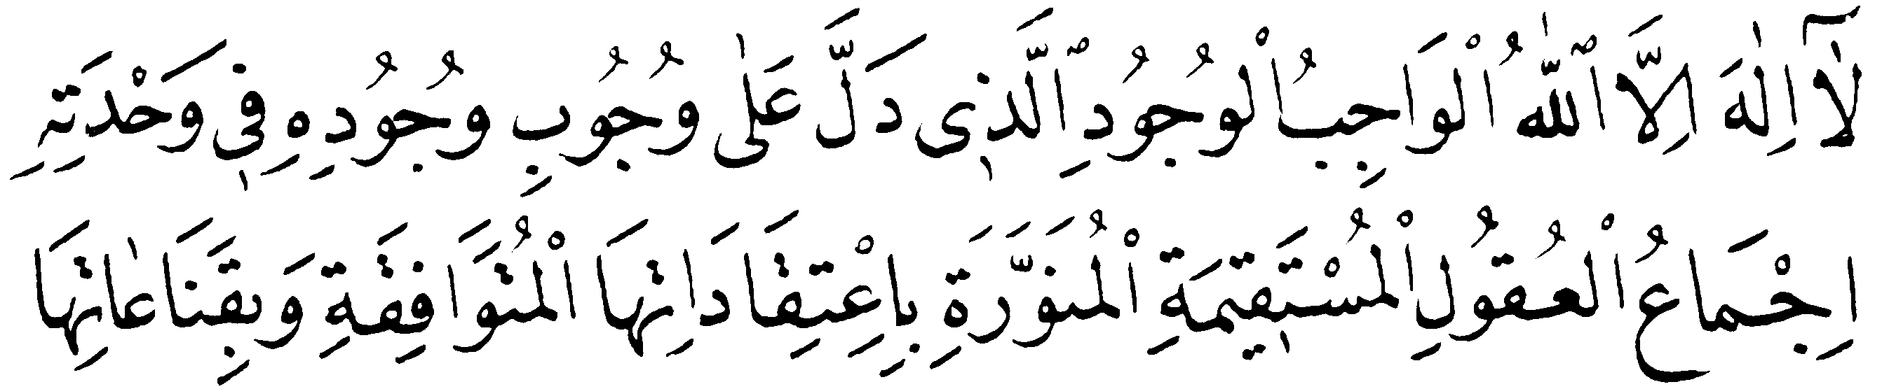
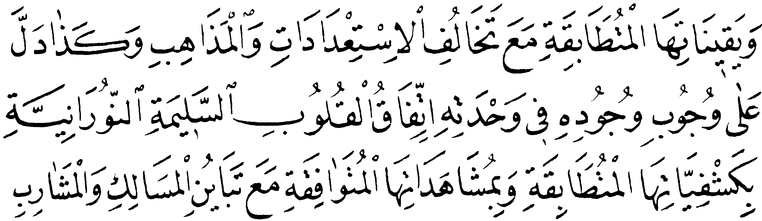

(.....)

Dann sagte jener Welt-Reisende zu seinem Verstand: Da ich nun mit den Existierenden dieser Schöpfung nach meinem Besitzer und Schöpfer suche, sollten wir gewiss vor allem anderen, weil Muhammed-i Arabî Aleyhissalâtü Wesselâm unter diesen Existierenden der berühmteste, sogar mit Bestätigung seiner Feinde der vollkommenste, ihr größter Kommandeur, ihr namhaftester Herrscher, wortmäßig der höchste, verstandesmäßig der glänzendste ist und vierzehn Jahrhunderte mit seinen Vorzügen und „seinem“ Kur’ân erhellt hat, (sollten wir) zusammen zur „Epoche der Glückseligkeit“ gehen, um ihn zu besuchen und denjenigen, den ich suche, bei ihm zu erfragen; so trat er zusammen mit seinem Verstand in jene Epoche ein und sah:
Jene Epoche wurde durch jene Persönlichkeit (A.S.M.) in der Tat zu einer Epoche menschlicher Glückseligkeit. Denn einen höchst unkultivierten und höchst analphabetischen Volksstamm hat er durch das von ihm gebrachte Licht in kurzer Zeit zu Meistern und Überlegenen der Welt gemacht.
Auch sagte er zu seinem Verstand: Wir sollten zuerst in gewissem Grade den Wert dieser außergewöhnlichen Persönlichkeit (A.S.M.), die Berechtigung seiner Worte und die Richtigkeit seiner Mitteilungen erkennen. Danach sollten wir unseren Schöpfer bei ihm erfragen. So sagte er und begann, nachzuforschen. Unter den unzähligen sicheren Beweisen, die er fand, wird hier auf nur „neun Ganzheiten“ davon jeweils kurz hingewiesen:
Die erste ist: Dass sich bei dieser Persönlichkeit (A.S.M.), sogar mit Bestätigung seiner Feinde, alle guten Charaktere und Eigenschaften vorfinden, sowie dass nach sicheren Berichten und manche mit (authentischen und) vielwegigen Überlieferungen hunderte Wunder in seiner Hand offenbar wurden – wie z. B. dass nach ausdrücklicher Erklärung der Verse () durch sein Hinweisen mit einem Finger der Mond sich zweiteilte, und ein wenig Erde, die er mit einer Handvoll nach dem Heer seiner Feinde warf, in die Augen jener ganzen Armee ging und sie darauf wegliefen, sowie dass er seinem eigenen Heer, dem das Wasser ausgegangen war, das aus seinen fünf Fingern wie Kewser geflossene Wasser in genügender Menge zu trinken gab. Weil unter diesen Wundern mehr als dreihundert davon in der außergewöhnlichen und huldwunder-zeigenden Abhandlung namens „Wunder Muhammeds (A.S.M.)“, welche der „neunzehnte Brief“ ist, zusammen mit ihren sicheren Beweisen dargelegt werden, überließ er sie ihr und sagte:
Eine Persönlichkeit (A.S.M.), der neben so vielen schönen Charakteren und Vollkommenheiten auch so viele offenkundige Wunder besitzt, spricht zweifellos die reinste Wahrheit; es ist unmöglich, dass er sich auf Betrug, Lüge und Falsches einlässt, was Sache der Charakterlosen ist.
Die zweite ist: Dass sich in seiner Hand ein Erlass des Besitzers dieser Schöpfung befindet,.. dass jenen Erlass in jedem Jahrhundert mehr als dreihundert Millionen Menschen anerkannt und bestätigt haben,.. und dass der Ruhmreiche Kur’ân, welcher jener Erlass ist, in sieben Hinsichten außergewöhnlich ist. Und weil es in einer berühmten Abhandlung mit den Namen „fünfundzwanzigstes Wort“ und „die Wunder des Kur’âns“ –eine der Sonnen der Risale-i Nur– ausführlich mit ihren starken Beweisen dargelegt wird, dass dieser Kur’ân in vierzig Hinsichten ein Wunder ist und das Wort des Erschaffers der Schöpfung darstellt, überließ er das ihr und sagte:
Bei einer Persönlichkeit (A.S.M.), der Dolmetscher und Verkünder eines solchen Erlasses ist, welcher rein das Wahre und die Wahrheit ist, kann Lüge –was ein Verbrechen an dem Erlass und eine Falschheit gegen den Besitzer des Erlasses bedeutet– nicht sein und sich nicht vorfinden.
Die dritte: Jene Persönlichkeit (A.S.M.) ist mit solch einem Religionsgesetz, einem Islam, einer Dienstbarkeit, einem Bittgebet, einem Aufruf und einem Glauben hervorgetreten, deren gleiches es weder gibt noch sein kann. Und noch vollkommeneres als sie ist weder gewesen, noch kann es sie geben.
Denn: Dass jenes Religionsgesetz, welches bei einer analphabetischen Persönlichkeit (A.S.M) in Erscheinung trat, vierzehn Jahrhunderte und ein Fünftel der Menschheit gerecht, angemessen und genau mit seinen unzähligen Gesetzen führt, ist beispiellos.
Auch in der Hinsicht, dass der Islam, der aus den Handlungen, Worten und Zuständen einer analphabetischen Persönlichkeit (A.S.M.) entstand, in jedem Jahrhundert der Wegweiser und die Quelle von dreihundert Millionen Menschen, der Lehrer und Rechtweiser ihres Verstands, der Erleuchter und Reiniger ihres Herzens, der Erzieher und Läuterer ihres Nefs, und für ihre Seelen Veranlasser der Entfaltung und Fundgrube zum Aufstieg ist, kann es diesergleichen nicht geben und konnte es sie nicht geben.
Auch dass er bei allen Arten sämtlicher Gottesdienste in seiner Religion der Überlegenste ist, dass er mehr als jeder andere fromm ist und sich vor Allah fürchtet, dass er in außergewöhnlichen ständigen Einsätzen und Turbulenzen haargenau bis zu den feinsten Geheimissen der Dienstbarkeit befolgt und ohne irgend jemanden nachzuahmen, mit ganzer Bedeutung, zum ersten Mal aber am vollkommensten und den Anfang und das Ende vereinigend durchführt: gewiß kann man diesergleichen nicht begegnen und konnte man auch nicht.
Auch charakterisiert er unter tausenden seiner Bittgebete und inbrünstigen Gebete mit dem Cewşen-ül Kebîr mit solcher Erkenntnis des Allumsorgers dermaßen seinen Allumsorger, dass die Tatsache, dass die seit jener Zeit hervortretenden Gotteskenner und Gottesfreunde trotz Gedankenansammlung weder jenen Rang der Erkenntnis, noch jene Stufe der Charakterisierung erreichen können, zeigt, dass es auch beim Bittgebet nicht seinesgleichen gibt. Wer am Anfang der Abhandlung „Ein Bittgebet“ die Stelle betrachtet, an der eine knappe Kurzbedeutung eines einzigen Abschnitts der neunundneunzig Abschnitte des Cewşen-ül Kebîrs dargelegt wird, wird sagen, dass auch das Cewşen nicht seinesgleichen hat.
Auch hat er bei der Verkündung des Gesandtentums und beim Rufen der Menschen zum rechten Weg dermaßen (innere) Festigkeit, Standhaftigkeit und Mutigkeit gezeigt, dass der Umstand, dass, obwohl große Staaten, große Religionen, sogar sein Volk und Stamm und sein Onkel ihm mit großer Feindseligkeit gegenübertraten, er (trotzdem) nicht im geringsten eine Spur der Unschlüssigkeit, eine Beunruhigung und Ängstlichkeit zeigte, ganz alleine die ganze Welt herausforderte und es auch erfolgreich durchführte und den Islam der Welt „aufsetzte“, beweist, dass es auch bei der Verkündung und Aufforderung nicht seinesgleichen gegeben hat und geben kann.
Auch hat er beim Glauben eine dermaßen außergewöhnliche Stärke, erstaunliche Gewißheit, wunderhafte Entfaltung und eine die Welt erleuchtende erhabene Überzeugung gehabt, dass, obwohl die zu jener Zeit herrschenden ganzen öffentlichen Meinungen und Glaubenslehren, die Weisheit der Philosophen und die Theorien der geistlichen Führer ihm widersetzlich und entgegengesetzt waren und ihn leugneten, dies (trotzdem) weder seiner Gewißheit, noch seiner Überzeugung, seinem Vertrauen und seiner inneren Ruhe irgendeinen einzigen Zweifel, eine einzige Unschlüssigkeit, eine einzige Schwäche und eine einzige Einflüsterung gab, und dass die in der Welt des Geistigen und auf den Stufen des Glaubens Aufsteigenden, allen voran die Sahâbis und die gesamten Gottesfreunde, zu jeder Zeit von dem Rang seines Glaubens Segen bekommen und ihn auf der höchsten Stufe vorfinden – was offenkundig zeigt, dass auch sein Glaube beispiellos ist.
Nun also kann beim Besitzer solch eines beispiellosen Religionsgesetzes, eines unvergleichlichen Islam, einer erstaunlichen Dienstbarkeit, eines außergewöhnlichen Bittgebets, eines weltbewunderten Aufrufs und eines wunderhaften Glaubens zweifellos in keiner Hinsicht Lüge sein, und er wird nicht betrügen; so hat (der Reisende) es erkannt und auch sein Verstand es bestätigt.
Die vierte: So wie die Übereinstimmung der Propheten (Aleyhimüsselâm) ein höchst starker Beweis für die Existenz und Einsheit Gottes ist, so ist sie auch eine höchst sichere Bezeugung für die Rechtschaffenheit und das Gesandtentum dieser Persönlichkeit (A.S.M.). Denn, dass alle die heiligen Eigenschaften, Wunder und Aufträge, welche die Rechtschaffenheit und das Prophetsein der Propheten Aleyhimüsselâm bezeigen, bei jener Persönlichkeit (A.S.M.) am übertreffendsten waren, ist geschichtlich bestätigt. So wie sie also mit der Sprache in Worten in ihrer Thora, ihrem Evangelium, Psalter und in ihren (kleineren) Schriften das Kommen dieser Persönlichkeit (A.S.M.) vorhergesagt und den Menschen als frohe Botschaft verkündet haben –wobei mehr als zwanzig und die sehr offenkundigen jener, frohe Botschaft bringenden Hinweise der heiligen Bücher im „neunzehnten Brief“ genau dargelegt und bewiesen wurde–, so auch bestätigen sie mit der Sprache ihres Zustands, d. h. mit ihrer Prophetenschaft und ihren Wundern, diese Persönlichkeit, der auf ihrem Weg und bei ihren Aufträgen am übertreffendsten und vollkommensten ist, und unterschreiben seine Mission; und so wie sie mit der Sprache in Worten übereinstimmend die Einsheit beweisen, so bezeugen sie auch mit der Sprache des Zustands in Einigkeit die Wahrhaftigkeit dieser Persönlichkeit. So hat (der Reisende) es erkannt.
Die fünfte: So wie die tausenden Gottesfreunde, die mittels der Prinzipien, der Erziehung, Nachahmung und Befolgung dieser Persönlichkeit den rechten Weg, die Wahrheit, Vollendetheiten, Huldwunder und (geistige) Entdeckungen und Beobachtungen erreicht haben, die Einsheit beweisen, so bezeugen sie auch in Übereinstimmung und Einigkeit die Wahrhaftigkeit und das Gesandtentum dieser Persönlichkeit, der ihr Meister ist. Und dass sie manche der Mitteilungen, die er über die Welt des Verborgenen gemacht hat, mittels des Lichtes der Gottesfreundschaft (geistig) beobachten und an sie insgesamt mit dem Licht des Glaubens entweder mit erwiesener, oder erschauter, oder vollerlebter Gewissheit glauben und bestätigen, zeigt sonnenklar die Stufe der Berechtigung und Wahrhaftigkeit dieser Persönlichkeit, der ihr Meister ist. Dies hat (der Reisende) erkannt.
Die sechste: So wie die Millionen sorgfältig untersuchenden Asfiya’s, wahrheitsvertrauten Sıddıkîn und genialen gläubigen Weisen –die durch die Unterweisung und Ausbildung der heiligen Wahrheiten, welche diese Persönlichkeit trotz seines Analphabetentums gebracht, durch die erhabenen Lehren, welche er entdeckt, und durch die Gotteserkenntnis, welche er enthüllt hat, auf der Wissensstufe den höchsten Rang erreicht haben– (so wie sie) die Einsheit, welche die grundlegende Aussage dieser Persönlichkeit ist, mit ihren handfesten Argumenten übereinstimmend beweisen und bestätigen, so ist auch der Umstand, dass sie die Berechtigung dieses größten Lehrers und dieses höchsten Meisters und das Wahrsein seiner Worte einmütig bezeugen, ein völlig eindeutiges Zeugnis seines Gesandtentums und seiner Wahrhaftigkeit. So ist z. B. die Risale-i Nur mit ihren hundert Teilen ein einziger Beweis der Wahrhaftigkeit dieser Persönlichkeit.
Die siebte: Dass die „Angehörigen und Gefährten“ (des Propheten) genannte gewaltige Gruppe, die unter dem Menschengeschlecht nach den Propheten bei klarem Blick, bei Begabung und Vollendetheit die berühmteste, geehrteste, namhafteste, frommste und scharfblickend ist, mit größter Wissbegier, mit ganzer Aufmerksamkeit und in vollem Ernst sämtliche verborgene und offenkundige Lagen, Gedanken und Zustände dieser Persönlichkeit untersucht, inspiziert und eingehend geprüft haben und als Resultat in Übereinstimmung und Einigkeit unerschütterlich bestätigt und fest geglaubt haben, dass diese Persönlichkeit der Wahrhaftigste auf der Welt ist und am meisten Recht und die Wahrheit hat, ist ein solcher Beweis wie der Tag, der das Sonnenlicht zeigt. So hat (der Reisende) es erkannt.
Die achte: So wie diese Schöpfung ihren Künstler, Schreiber und Gestalter beweist, der sie schafft, lenkt, anordnet und mit Gestaltung, Bestimmung und Betreuung wie ein Schloss, ein Buch, eine Ausstellung und ein Betrachtungsort verwaltet, so auch bezeugt sie in der Hinsicht, dass sie einen hohen Ausrufer, richtigen Erklärer, wahrheitsvertrauten Meister und einen getreuen Lehrer verlangt und erfordert –und sein unbedingtes Vorhandensein erweist–, der (nämlich) die Absichten Gottes bei der Erschaffung der Schöpfung kennt und mitteilt, die Weisheiten des Allumsorgers bei ihren Wandlungen lehrt, die Resultate ihrer, Aufgaben erfüllenden Bewegungen unterrichtet, den Wert in ihrem Wesen und die Vollkommenheiten der Existierenden in ihr ausruft, und der die Bedeutungen jenes großen Buches zum Ausdruck bringt, (bezeugt sie in dieser Hinsicht) zweifellos die Berechtigung dieser Persönlichkeit, der diese Aufgaben mehr als jeder andere erfüllt, und dass er der höchste und treuste Beauftragte des Erschaffers dieser Schöpfung ist. So hat (der Reisende) es erkannt.
Die neunte: Da es nun hinter dem Schleier jemanden gibt, der es beabsichtigt: mit diesen Seinen kunst- und weisheitsvollen Meisterwerken Seine Fähigkeiten und die Vollkommenheiten Seiner Kunst vorzuführen,.. mit diesen Seinen schmuckvollen, verschönerten unzähligen Geschöpfen sich bekannt zu machen und lieben zu lassen,.. durch diese Seine köstlichen und wertvollen zahllosen Gaben sich danken und lobpreisen zu lassen,.. durch diese liebevolle und schützende allgemeine Umsorgung und Erhaltung, sogar durch Nahrungen und Festmähler des Allumsorgers, die so bereitgestellt sind, dass sie die feinsten Genüsse der Münder und jede Art von Appetit befriedigen, (es beabsichtigt,) –als Erwiderung auf Seine Allumsorgung– dankbar, danksagend und verehrend anbeten zu lassen,.. (der es beabsichtigt,) mit gewaltigen und prachtvollen Verwaltungen und Ausführungen, sowie unermesslichen und weisheitsvollen Aktivitäten und Stetigen Schaffungen –wie z. B. die Veränderung der Jahreszeiten und der Wechsel und das Differieren von Tag und Nacht– Seine Gottheit zu manifestieren und gegenüber dieser Gottheit glauben, sich ergeben, sich beugen und gehorchen zu lassen,.. sowie (es beabsichtigt,) Seine Rechtlichkeit und Gerechtigkeit zu zeigen –in der Hinsicht, jederzeit das Gute und die Guten zu beschützen, das Böse und die Bösen zu beheben und die Tyrannen und Lügner mit himmlischen Bestrafungen zu vernichten–... zweifellos und auf jeden Fall wird dann das liebevollste Geschöpf und der rechtschaffenste Diener für jenen verborgenen Herrn diese „Muhammed-i Kureyşî“ genannte Persönlichkeit (A.S.M.) sein, die Seinen erwähnten Absichten gänzlich dient, das Mysterium und Rätsel der Erschaffung der Schöpfung löst und erklärt, stets im Namen jenes seines Schöpfers handelt und von Ihm Hilfe und Erfolg erbittet und durch Ihn Hilfe und erfolgverleihende Führung erfährt...
Auch hat (der Reisende) zu seinem Verstand gesagt: Da nun diese erwähnten neun Wahrheiten die Wahrhaftigkeit dieser Persönlichkeit bezeugen, ist dann dieser Mensch zweifellos Anlass für die Ehre der Adamskinder und Anlass zum berechtigten Stolz für diese Schöpfung; und es ist sehr angemessen, ihn „Berechtigter Stolz der Schöpfung“ und „Ehre der Adamskinder“ zu nennen. Und dass die Pracht der geistigen Herrschaft des Unnachahmlichen Kur’âns, welcher der in seiner Hand befindliche Erlass des Allbarmherzigen ist, die halbe Erde umgibt, sowie seine persönlichen Vollkommenheiten und hohen Eigenschaften zeigen: die bedeutendste Persönlichkeit in dieser Schöpfung ist er, das bedeutendste Wort über unseren Schöpfer ist sein.
Also komm und schau: Gestützt auf die Kraft seiner hunderten offenkundigen und klaren feststehenden Wunder und auf seine tausenden erhabenen und grundlegenden Wahrheiten in seiner Religion ist das Fundament aller Aussagen dieser erstaunlichen Persönlichkeit und das Ziel seines ganzen Lebens: die Existenz, Einheit, Eigenschaften und Namen des Wesensnotwendig Existierenden zu zeigen und zu bezeugen und jenen Wesensnotwendig Existierenden zu beweisen, zu verkünden und erkennen zu lassen.
Also ist die geistige Sonne dieser Schöpfung und der glanzvollste Beweis für unseren Schöpfer diese „Höchstgeliebter Allahs“ genannte Persönlichkeit, wobei es drei große, nicht betrügbare und nicht betrügende Gemeinschaften gibt, die seine Bezeugung bekräftigen, bestätigen und unterschreiben:
Die erste ist: Die übereinstimmende Bestätigung der, mit dem Namen „Angehörige Muhammeds“ weltberühmten glanzvollen Gemeinschaft, die tausende Kutup’s und erhabene Gottesfreunde umfasst, welche scharfblickende und das Verborgene sehende Augen besitzen – wie z. B. İmam-ı Ali (Radiyallahu anh), der gesagt hat „Wenn der Schleier des Verborgenen sich öffnete, würde meine Gewissheit nicht noch mehr zunehmen“, und der Größte Gaws (K.S.), der (sogar) von der Erde aus den „Gewaltigen Thron“ und die Gewaltigkeit der Riesengröße İsrâfîl’s betrachtet.
Die zweite ist: Dass die, mit dem Namen „Sahâbi’s“ auf der Welt namhafte berühmte Gemeinschaft, die sich in einem unkultivierten Volksstamm, in einer analphabetischen Umgebung, frei vom sozialen Leben und von politischen Gedanken, „ohne Buch“ (gottlos) und in den Finsternissen der Fetret-Epoche befanden und in sehr kurzer Zeit (darauf durch das Licht des Gesandten Gottes -A.S.M.-) als Meister, Wegweiser, Diplomaten und gerechte Herrscher über am meisten kultivierte und gelehrte und im sozialen und politischen Leben am meisten überragende Völker und Staaten vom Osten bis zum Westen weltbewundert verwalteten, (dass diese Sahâbi’s) übereinstimmend, mit einem so starken Glauben bestätigten, welcher ihr Leben und Gut, ihre Väter und Stämme aufopfern ließ.
Die dritte ist: Dass die gewaltige Gemeinschaft unzähliger wahrheitsvertrauter und hochgebildeter Gelehrten, von denen es in jedem Jahrhundert tausende gibt, und die in jeder Wissenschaft geniale Fortschritte machen, in verschiedenen Richtungen tätig sind und in seiner Religionsgemeinschaft aufwachsen, übereinstimmend und im Grade erwiesener Gewissheit bestätigen.
Folglich ist das Zeugnis dieser Persönlichkeit für die Einsheit nicht individuell und beschränkt, sondern allgemein, universell, unerschütterlich und ein Zeugnis, dem sämtliche Teufel, wenn sie zusammenkämen, in keiner Hinsicht vortreten könnten. So hat (der Reisende) geurteilt.
Also wurde als ein kurzer Hinweis auf die Unterweisung, welche der Welt-Gast und Lebens-Reisende –der in der „Epoche der Glückseligkeit“ zusammen mit seinem Verstand gereist ist– von jener glanzvollen Medrese erhielt, auf der „sechzehnten Stufe des ersten Abschnitts“ gesagt:
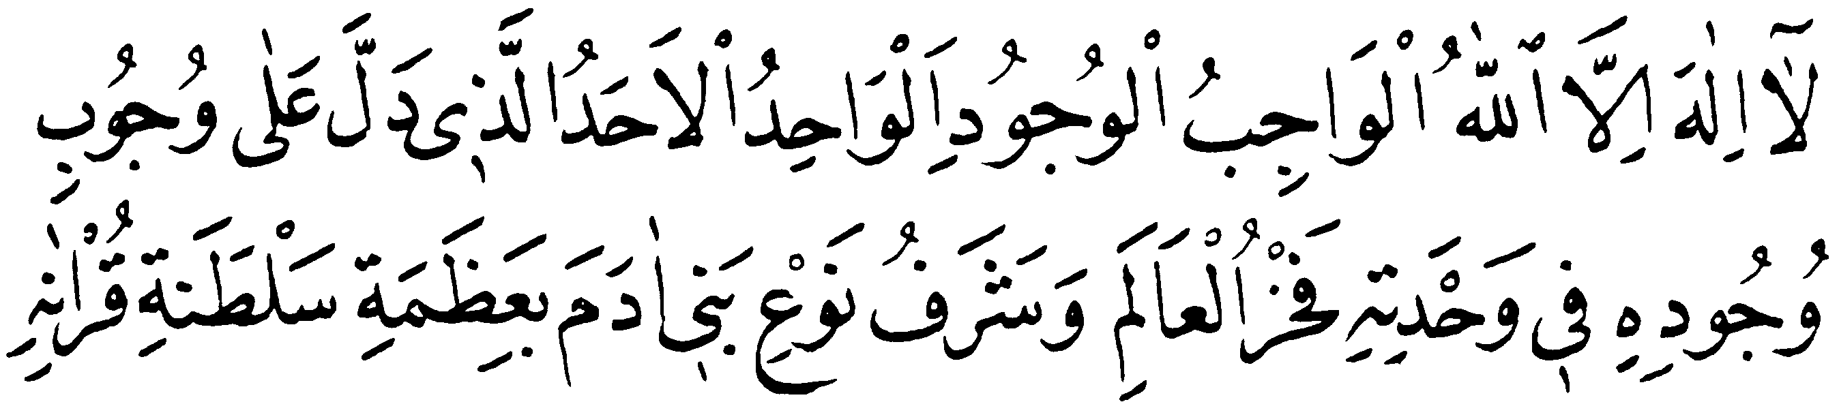




Dann hat dieser unermüdliche und unersättliche Reisende, der sich dessen bewusst ist, dass auf dieser Welt der Zweck des Lebens und das Leben des Lebens der Glaube ist, zu seinem Herzen gesagt: Lass uns nachfragen beim „Unnachahmlicher Kur’ân“ genannten Buch, das als das Wort und die Rede des Herrn bezeichnet wird, den wir suchen, und das auf dieser Welt das Berühmteste, Glanzvollste und am meisten Beherrschende ist und jeden, der sich ihm nicht ergibt, jedes Jahrhundert herausfordert,.. und lass uns wissen, was er sagt. Jedoch muss man zuerst beweisen, dass dieses Buch das Buch unseres Schöpfers ist; so fing er an, nachzuforschen.
Weil dieser Reisende sich in der heutigen Zeit befindet, schaute er zuerst auf die Risale-i Nur, die die Glanzlichter der sinnbezogenen Unnachahmlichkeit des Kur’âns darstellt, und sah, dass ihre hundertdreißig Abhandlungen die Feinheiten, Lichter und wahrhaftigen Exegesen der Verse des Furkâns sind. Und weil niemand der Risale-i Nur vorzutreten vermag, obwohl sie in einem so eigensinnigen und atheistischen Jahrhundert nach überall hin die Wahrheiten des Kur’âns verbreitet, beweist dies, dass der Kur’ân, der ihr Meister, ihre Quelle und ihre Sonne ist, himmlisch ist und nicht Menschenwort. Sogar haben das „fünfundzwanzigste Wort“ und das Ende des „neunzehnten Briefes“, die unter hunderten Zeugnissen der Resâil’in-Nur ein einziges Zeugnis von ihr für den Kur’ân sind, die Tatsache, dass der Kur’ân in vierzig Hinsichten ein Wunder ist, derart bewiesen, dass wer sie gesehen hat, ihre Beweise bewundert, gewürdigt und viel gelobt hat – geschweige, dass sie sie kritisieren und ihnen widersprechen sollten...
Den Aspekt der Unnachahmlichkeit des Kur’âns, sowie die Hinsicht, zu beweisen, das er wahres Gotteswort ist, der Risalet’in-Nur überlassend hat er mit einem kurzen Hinweis nur auf ein paar Punkte Acht gegeben, die seine Bedeutung erkennen lassen.
Erster Punkt: So wie ja der Kur’ân mit all seinen Wundern, sowie mit all seinen Wahrheiten, die Beweis für seine Rechtlichkeit sind, ein Wunder Muhammeds Aleyhissalâtü Wesselâm ist, so ist auch Muhammed Aleyhissalâtü Wesselâm wiederum mit all seinen Wundern, den Beweisen seiner Prophetenschaft und den Vollkommenheiten seines Wissens ein Wunder des Kur’âns und ein sicheres Zeugnis dafür, dass der Kur’ân Gotteswort ist.
Zweiter Punkt: Der Kur’ân hat auf dieser Welt außer solch einer lichterfüllten, beseligten und wahrhaftigen Veränderung des sozialen Lebens auch sowohl in den Nefs der Menschen, als auch in ihren Herzen, Seelen, Verständen, als auch in ihrem persönlichen Leben, sozialen Leben und politischen Leben solch eine grundlegende Neugestaltung durchgeführt, so aufrechterhalten und geführt, dass seit vierzehn Jahrhunderten zu jeder Minute seine 6666 Verse mit vollkommener Ehrerbietung von mindestens mehr als hundert Millionen Menschen gelesen werden, dass er die Menschen erzieht, ihre Nefs läutert, ihre Herzen reinigt, den Seelen Entfaltung und Aufstieg, den Verständen Rechtschaffenheit und Licht und dem Leben Leben und Glück verleiht. Zweifellos hat solch ein Buch nicht seinesgleichen, ist erstaunlich, außergewöhnlich und ein Wunder.
Dritter Punkt: Der Kur’ân hat von jener Epoche bis heute solch eine Sprachgewaltigkeit aufgezeigt, dass er die an der Kaaba-Wand in Gold geschriebenen und mit den Namen „die sieben Aushängenden“ berühmten Gedichte der meist berühmten Literaten so abgestuft hat, dass die Tochter Lebid’s, während sie das Gedicht ihres Vaters von der Kaaba abnahm, sagte: „Den (Kur’ân-)Versen gegenüber hat dies keinen Wert mehr.“
Auch hat ein nomadischer Literat, als er es hörte während der Vers () gelesen wurde, sich (davor) niedergeworfen. Man hat ihn gefragt: „Bist du Muslim geworden?“ Er hat gesagt: „Nein, ich habe mich vor der Sprachgewaltigkeit dieses Verses niedergeworfen.“
Auch haben tausende geniale İmame und vielseitig gebildete Literaten unter den Genies der Bedeutungslehre und Stilistik, wie z. B. Abdul-Kahir-i Cürcânî, Sekkâkî und Zemahşerî, in Übereinstimmung und Einigkeit geurteilt: „Die Sprachgewaltigkeit des Kur’âns steht über dem menschlichen Vermögen, sie ist nicht erreichbar.“
Auch fordert (der Kur’ân) seit jener Zeit ständig zum Wetteifer heraus, provoziert die stolzen und überheblichen Literaten und Sprachexperten und sagt, ihren Stolz brechend: „Bringt entweder ein Gegenstück zu einer einzigen Sure, oder nehmt im Diesseits wie im Jenseits das Unheil und die Schmach hin.“ Dass, obwohl er so ausruft, die eigensinnigen Sprachexperten jener Epoche vom Wetteifer abließen –welcher durch Bringen eines Gegenstücks zu einer einzigen Sure ein kürzerer Weg gewesen wäre– und den Weg des Krieges wählten, der lang ist und ihr Leben und Gut in Gefahr bringt, beweist, dass es nicht möglich ist, auf jenem kürzeren Weg zu gehen.
Auch sind Millionen arabische Bücher in Umlauf, welche die Freunde des Kur’âns mit dem Eifer, dem Kur’ân zu ähneln und ihn nachzuahmen, sowie seine Feinde durch die Verleitung, den Kur’ân zu erwidern und zu kritisieren, seit jener Zeit geschrieben haben und (welche noch) geschrieben werden und durch Gedankenansammlung sich vermehren. Dass keines von diesen ihn zu erreichen vermag, wird sogar ein ganz gewöhnlicher Mensch, wenn er ihnen zuhörte, gewiss sagen: „Dieser Kur’ân ähnelt ihnen nicht und ist nicht auf ihrer Stufe. Entweder wird er unter ihnen oder über ihnen allen sein. Dass er unter ihnen allen steht, kann auf der Welt kein einziges Individuum, kein einziger Ungläubiger, sogar kein einziger Dummer sagen. Also steht der Rang seiner Sprachgewaltigkeit über allen.“
Es hat sogar ein Mann den Vers () gelesen und gesagt: „Die als erstaunlich aufgefasste Sprachgewaltigkeit dieses Verses kann ich nicht ersehen.“ Ihm wurde gesagt: „Gehe auch du wie dieser Reisende zu jener Zeit und höre dort zu.“ Und als er sich vor dem Kur’ân dort vorstellte, hat er gesehen: Die Existierenden der Schöpfung befinden sich verwahrlost, finster, leblos, unbewusst und ohne Aufgabe in einem leeren, endlosen, grenzenlosen Raum, in einer unbeständigen, vergänglichen Welt... Als er diesem Vers aus der Stimme des Kur’âns zuhörte, sah er auf einmal:
Dieser Vers hat auf der Schöpfung vom Antlitz der Welt solch einen Schleier aufgezogen und erhellt, und diese überzeitliche Rede und dieser immerwährende Erlass unterrichtet die Bewusstseinsbesitzer, die sich in den Reihen der Jahrhunderte aufgestellt haben, und zeigt: diese Schöpfung ist wie eine große Gebetsstätte und lässt die gesamten Geschöpfe, allen voran die Himmel und die Erde, beim lebendigen Gedenken und Preisen in Erfüllung ihrer Pflichten mit Entzückung und Begeisterung in einem glücklichen und zufriedenen Zustand sein. So hat er es beobachtet, hat die Stufe der Sprachgewaltigkeit dieses Verses verspürt und, indem er die übrigen Verse an diesem gemessen hat, eine Weisheit unter tausenden Weisheiten dessen erkannt, dass der schöne Klang der Sprachgewaltigkeit des Kur’âns die halbe Erde und ein Fünftel der Menschheit umgibt und die Pracht seiner Herrschaft mit vollkommener Ehrerbietung vierzehn Jahrhunderte ununterbrochen andauert.
Vierter Punkt: Der Kur’ân hat solch einen wahren Liebreiz erwiesen, dass häufige Wiederholung, was selbst bei einer am meisten gefälligen Sache Überdruss hervorruft, für die, die den Kur’ân lesen, nicht Überdruss hervorruft, dass vielmehr seit alters her von jedem zugegeben wird und es wie sprichwörtlich geworden ist, dass die Wiederholung seiner Lesung für Menschen, deren Herz nicht verdorben und deren Wahrnehmung nicht zerstört ist, seinen Liebreiz vermehrt.
Auch hat er solch ein Neusein, eine Jugend, Frische und Außergewöhnlichkeit erwiesen, dass er, obwohl er seit vierzehn Jahrhunderten weiterlebt und ihn jeder leicht zur Hand bekommt, seine Frische so bewahrt, als sei er gerade eben herabgesandt worden. Jede Epoche hat ihn in solcher Jugend gesehen, als würde er sie selber anreden. Obwohl jede Gruppe von Gelehrten, um jederzeit von ihm zu lernen, ihn häufig und reichlich bei sich bereithalten und dem Stil seines Ausdrucks folgen und nacheifern, bewahrt er ohne jede Änderung die Außergewöhnlichkeit in seinem Stil und in der Art seiner Darlegung.
Der fünfte: So wie die eine Seite des Kur’âns in der Vergangenheit, die andere Seite in der Zukunft, seine Wurzel und eine seiner Flügel die übereinstimmenden Wahrheiten der früheren Propheten sind und er sie bestätigt und bekräftigt und sie wiederum durch die Zustandssprache der Entsprechung ihn bestätigen, so auch: alle wahren Orden der Gottesfreundschaft und alle wahrheitsvollen Lehren des Islam –die mit ihren, von ihm Leben bekommenden Früchten und lebendigen Vollendungen wie die Gottesfreunde und Asfiya’s erkennen lassen, dass ihr segensreicher Baum lebendig, segenspendend und wahrheitsbezeigend ist, und die unter der Obhut seines zweiten Flügels aufwachsen und leben– bezeugen, dass der Kur’ân das reine Wahre, eine Sammelstelle von Wahrheiten und eine in der Umfassendheit beispiellose Erstaunlichkeit ist.
Der sechste: Die sechs Seiten (Richtungen) des Kur’âns sind glanzvoll, zeigen seine Wahrhaftigkeit und Rechtlichkeit auf. Ja, so wie unter ihm Zeugnis- und Beweis-Stützen, auf ihm Glanzlichter der Prägung der Unnachahmlichkeit, vor ihm und als sein Ziel Geschenke der Glückseligkeit beider Welten, hinter ihm als sein Stützpunkt die Wahrheiten der himmlischen Offenbarung, rechts von ihm die Bestätigung unzähliger rechtschaffener Verstände mit Beweisen, und links von ihm die ernsthafte absolute Gewissheit und aufrichtige Zuneigung und Ergebenheit der gesunden Herzen und reinen Gewissen beweisen, dass der Kur’ân eine außergewöhnliche, erstaunliche, starke und unangreifbare himmlisch-irdische Festung ist, so sind auch diejenigen, die in sechs Rängen unterschreiben, dass er das reine Wahre und wahrhaftig ist und kein Menschenwort und nicht falsch:
Ganz zu Anfang der Lenker dieser Schöpfung, der die Gewohnheit als Prinzip fasst, in dieser Schöpfung immer das Schöne zu bezeigen, das Gute und die Korrektheit zu beschützen und die Betrüger und Verleumder zu vernichten und zu entfernen; Er bestätigt und unterschreibt diesen Kur’ân, indem Er ihm auf der Welt den meist anerkannten, höchsten und meist beherrschenden Platz der Ehrerbietung und Rang des Erfolgs verleiht.
Dass genauso die Persönlichkeit (A.S.M.), die die Quelle des Islam und der Dolmetscher des Kur’âns ist, mehr als jeder andere fest an ihn glaubt und ihn ehrt, sich bei seiner Herabsendung in einem schlafähnlichen Zustand befindet, seine übrigen Worte diesen nicht zu erreichen vermögen und ihm in gewissem Grade nicht ähneln, und dass er trotz seines Analphabetentums die vergangenen wie künftigen wahren Geschehnisse der Schöpfung aus dem Verborgenen mit dem Kur’ân ohne Zögern und mit absoluter Gewissheit erklärt, und dass dieser Dolmetscher, bei dem vor sehr aufmerksamen Augen kein einziger Betrug, kein einziger falscher Zustand zu sehen ist, aus ganzer Kraft an eine jede Bestimmung des Kur’âns glaubt und sie bestätigt, und dass gar nichts ihn erschüttert, (all das) unterschreibt, dass der Kur’ân himmlisch, wahrhaftig und das segensreiche Wort seines Erbarmungsvollen Schöpfers ist.
Auch dass ein Fünftel der Menschheit, sogar ihr größter Teil, sichtbar interessiert und religiös eine Verbindung zu ihm aufnimmt und ihm wahrheitsliebend und begeistert gespannt zuhört, und dass auf Bezeugung vieler Anzeichen, Ereignisse und (geistiger) Entdeckungen hin auch die Cinnen, Engel und Seelenwesen während seiner Lesung sich wie „Nachtfalter“ wahrheitsliebend um ihn versammeln, ist eine Unterschrift für die Wertschätzung des Kur’âns durch die (gesamte) Schöpfung und dafür, dass er im höchsten Rang steht.
Auch dass alle Schichten des Menschengeschlechts –eine jede, angefangen mit dem unverständigsten und einfachsten bis hin zum klügsten und meist gelehrten– von der Unterweisung des Kur’âns gänzlich Anteil nehmen und die tiefgründigsten Wahrheiten verstehen, und dass jede Gruppe, wie z. B. die großen Müctehid’s hunderter Wissenschaften und islamischer Lehren, insbesondere des großen Religionsgesetzes, und die genialen Wahrheitsgelehrten der Religionsmethodik und Theologie, ihre sämtlichen Bedürfnisse und Antworten, welche ihre Wissenschaften angehen, dem Kur’ân entnehmen, ist eine Unterschrift dafür, dass der Kur’ân eine Quelle des rechten Weges und Fundgrube der Wahrheit ist.
Auch dass unter den arabischen Literaten, welche literaturmäßig die Überlegensten sind, diejenigen, die nicht den Islam annehmen –obwohl sie bis heute sehr auf einen Wetteifer angewiesen sind–, Abstand davon nehmen, ein Gegenstück zu der Sprachgewaltigkeit (einer einzigen Sure) zu bringen, welche nur eine einzige Hinsicht unter sieben großen Hinsichten der Unnachahmlichkeit des Kur’âns darstellt, und dass die berühmten Sprachexperten und genialen Gelehrten, die bis heute gekommen sind und sich durch Wetteifer einen Namen machen wollten, keiner einzigen seiner Hinsichten der Unnachahmlichkeit entgegentreten konnten und unfähig geschwiegen haben, ist eine Unterschrift dafür, dass der Kur’ân ein Wunder ist und über dem menschlichen Vermögen steht.
Ja, angesichts dessen, dass durch die Fragen über ein Wort: „Von wem stammt es, an wen ist es gerichtet und zu welchem Zweck?“ sich sein Wert, seine Erhabenheit und seine Sprachgewaltigkeit herausstellt, kann es ein Gegenstück zum Kur’ân nicht geben und kann man ihn nicht einholen. Denn: Der Kur’ân, der die Anrede und Rede des Allumsorgers und Schöpfers aller Welten und Sein Sprechen ist, das in keiner Hinsicht ein Anzeichen hat, welches die Nachahmung und Vortäuschung empfinden lässt,.. und der herabgesandt wurde an den berühmtesten und namhaftesten Angeredeten des Menschengeschlechts, welcher im Namen aller Menschen, sogar aller Geschöpfe gesandt wurde, und (herabgesandt) in der Weise, dass die Stärke und Weite des Glaubens jenes Angeredeten den gewaltigen Islam hervorkommen ließ, seinen Besitzer in den Rang des Kab-ı Kawseyn erhob und die Anrede durch den Samed erfahren ließ,.. und der die Themen über die Glückseligkeit beider Welten darlegt und erklärt, (die Themen) über die Resultate der Erschaffung der Schöpfung und über die Absichten des Allumsorgers bei ihr, sowie den –die gesamten Wahrheiten des Islam tragenden– höchsten und weitreichendsten Glauben jenes Angeredeten (darlegt und erklärt), und der alle Seiten der riesigen Schöpfung wie eine Landkarte, eine Uhr und ein Haus zeigt, umwendet und den sie schaffenden Künstler mit Seinen Handlungsweisen erklärt und lehrt: zweifellos ist es nicht möglich, ein Gegenstück zu diesem Unnachahmlichen Kur’ân zu bringen, und die Stufe seiner Unnachahmlichkeit ist unerreichbar.
Auch dass tausende hochintelligente und sorgfältig untersuchende vielseitige Gelehrte, die den Kur’ân erklären und eine Exegese, manche in dreißig-vierzig, sogar in siebzig Bänden schreiben, (dass sie) die im Kur’ân befindlichen unzähligen Vorzüge, Feinheiten, Besonderheiten, Geheimnisse, erhabenen Bedeutungen und von jeder Art der Angelegenheiten des Verborgenen zahlreiche Mitteilungen aus dem Verborgenen bezeigen und beweisen –welche sie mit ihren Belegen und Nachweisen darlegen–,.. und insbesondere dass ein jedes der hundertdreißig Bücher der Risale-i Nur einen Vorzug, eine Feinheit des Kur’âns mit sicheren Argumenten beweist, und dass insbesondere die Abhandlung „die Wunder des Kur’âns“, sowie der „zweite Abschnitt des zwanzigsten Wortes“, welcher viele Dinge unter den Erstaunlichkeiten der Zivilisation aus dem Kur’ân ersieht wie z. B. den Zug und das Flugzeug, und das „erste Lichtstrahl“ namens „Hinweise des Kur’âns“, welcher die Hinweise der Verse mitteilt, die auf die Risale-i Nur und die Elektrizität hinweisen, und die acht kleinen Abhandlungen namens „Acht Andeutungen“, die zeigen, wie wohlgeordnet, geheimnis-durchdrungen und bedeutsam die Buchstaben des Kur’âns sind, sowie die eine kleine Abhandlung, die in Bezug auf die Mitteilung aus dem Verborgenen in fünf Hinsichten die Wunderhaftigkeit des letzten Verses der Sure Feth beweist, und dass dieserart ein jeder Teil der Risale-i Nur eine Wahrheit, ein Licht des Kur’âns bezeigt,.. ist eine Unterschrift dafür, dass der Kur’ân nicht seinesgleichen hat, dass er ein Wunder, erstaunlich, in dieser Welt der Bezeugung die Sprache der Welt des Verborgenen und das Wort eines Kenners alles Verborgenen ist.
Nun also: wegen den erwähnten, in sechs Punkten, an sechs Seiten und in sechs Rängen hingewiesenen Vorzügen und Besonderheiten des Kur’âns ist es, dass seine prachtvolle glänzende Herrschaft und sein gewaltiges heiliges Sultanat das Antlitz der Epochen erleuchtet und das Antlitz der Erde tausenddreihundert Jahre erhellt hat und in vollkommener Ehrerbietung andauert; auch ist es wegen diesen seinen Besonderheiten, dass der Kur’ân heilige Prioritäten erlangt hat, wie z. B. dass jeder seiner Buchstaben mindestens zehn Jenseitslöhne und zehn gute Taten einschließt und zehn beständige Früchte bringt, sogar ein jeder Buchstabe mancher Verse und Suren hundert und tausend und noch mehr Früchte zeitigt, und dass in gesegneten Zeiten das Licht, der Jenseitslohn und der Wert jedes Buchstaben von zehn auf hunderte steigt. So hat es der Welt-Reisende erkannt und zu seinem Herzen gesagt:
Dieser Kur’ân nun, der so in jeder Hinsicht Wunder besitzt, hat mit der Übereinstimmung seiner Suren, mit der Einhelligkeit seiner Verse, mit der Entsprechung seiner Lichter und mit der Einigkeit seiner Früchte und Werke die Existenz, Einheit, Eigenschaften und Namen eines einzigen Wesensnotwendig Existierenden durch Beweisen mit Nachweisen so bezeugt, dass die unzähligen Bezeugungen aller Gläubigen aus seiner Bezeugung hervorgekommen sind.
Nun also wurde als ein kurzer Hinweis auf die Unterweisung in der Einheitsbezeugung und dem Glauben, welche dieser Reisende vom Kur’ân erhalten hat, auf der „siebzehnten Stufe des ersten Abschnitts“ folgenderweise gesagt:

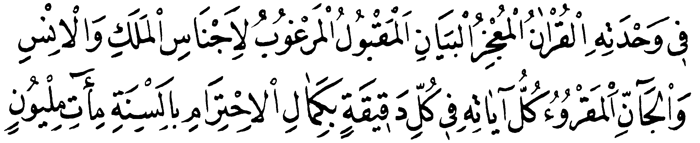
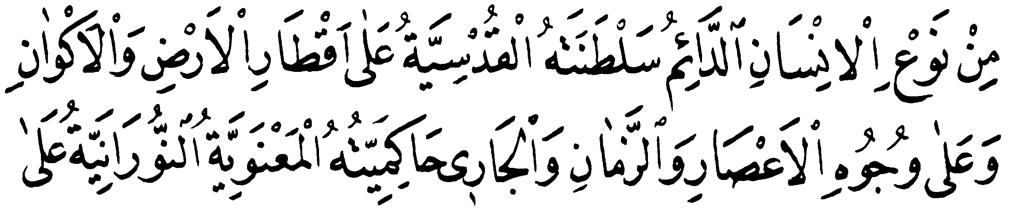





Der erwähnte Gast und Lebens-Reisende, der sich dessen bewusst ist, dass es der Glaube ist: das wertvollste Besitztum des Menschen, welches einen bedürftigen Menschen nicht ein vergängliches und zeitlich begrenztes Feld und Haus, sondern die gewaltige Schöpfung und einen weltgroßen ewigen Besitz erwerben lässt, einen vergänglichen Menschen die nötigen Dinge eines ewigen Lebens finden lässt, einen den Galgen der Todesstunde erwartenden Hilflosen vor ewiger Hinrichtung errettet und für ihn den Schatz der immerwährenden Glückseligkeit öffnet,.. hat dann zu sich gesagt:
Los, vorwärts! Um unter den unendlichen Stufen des Glaubens noch eine Stufe zu erlangen, sollten wir uns an die Gesamtheit der Schöpfung wenden, zuhören, was auch sie sagt und die Unterweisungen, die wir von ihren Elementen und Teilen erhalten haben, vervollständigen und erhellen. So hat er durch ein umfassendes und weitreichendes Fernrohr, das er vom Kur’ân bekommen hat, geschaut und gesehen:
Diese Schöpfung ist so bedeutungsvoll und wohlgeordnet, dass sie in der Gestalt eines verkörperten Buches des Allgepriesenen, eines materiellen Kur’âns des Allumsorgers, eines geschmückten Schlosses des Samed und einer geordneten Stadt des Allbarmherzigen erscheint. Dass die gesamten Suren, Verse, Wörter, sogar Buchstaben, Kapitel, Abschnitte, Seiten und Zeilen jenes Buches insgesamt zu jeder Zeit bedeutsam zerstört und wiederaufgebaut und weisheitsvoll verändert und gewechselt werden, bringt offenkundig die Existenz und Anwesenheit eines Allwissenden, Allmächtigen, eines Autors, eines bei allem alles sehenden und die Beziehung aller Dinge zu allen Dingen kennenden und berücksichtigenden Allgewaltigen Gestalters und Vollkommenen Schreibers mit Übereinstimmung zum Ausdruck; (bzw.) sie lassen durch all ihre Elemente und Arten, ihre Teile und Partikel, ihre Bewohner und Bestandteile, ihre Zufuhr und ihren Verbrauch, durch die zweckentsprechenden Veränderungen und weisheits-hegenden Erneuerungen an ihnen, in Übereinstimmung die Existenz und Einheit eines mit grenzenloser Macht und endloser Weisheit handelnden erhabenen Meisters und eines beispiellosen Künstlers erkennen.
Und die Bezeugung zwei, der Gewaltigkeit der Schöpfung entsprechend großer und umfassender Wahrheiten beweisen diese große Bezeugung der Schöpfung.
Die erste Wahrheit: Es sind die Wahrheiten des Neuzustandekommens und der „Möglichkeit“, welche die islamischen Philosophen und genialen Gelehrten der Religionsmethodik und Theologie gesehen und mit unzähligen Argumenten bewiesen haben.
Sie haben gesagt: „Da es nun in der Schöpfung und bei allen Dingen eine Veränderung und einen Wechsel gibt, sind sie zweifellos vergänglich, neu zustande kommend und können nicht anfangslos sein. Da sie nun neu zustande kommend sind, gibt es zweifellos einen Künstler, der sie neu zustande bringt. Und da nun das Sein oder Nichtsein im Wesen aller Dinge –wenn ein Herbeiführer nicht existierte– gleich ist, können sie dann gewiss nicht wesensnotwendig und überzeitlich sein. Und da es nun mit sicheren Argumenten bewiesen wurde, dass es nicht möglich ist, durch ständigen Kreislauf und ununterbrochene Folge –was undenkbar und irrig ist– einander zu schaffen, ist dann zweifellos die Existenz solch eines Wesensnotwendig Existierenden erforderlich, dessen Ähnliches unmöglich, dessen Gleiches ausgeschlossen, alles andere als Er ‚möglich’ und alles außer Ihm Seine Geschöpfe sind“.
Ja, die Wahrheit des Neuzustandekommens hat die Schöpfung umgeben; den Großteil sieht das Auge, den übrigen Teil sieht der Verstand. Denn: Vor unseren Augen stirbt jedes Jahr im Herbst solch eine Welt, dass hunderttausend Arten von Pflanzen und ganz kleinen Tieren, deren eine jede unzählige Individuen hat und jeweils wie eine lebendige Schöpfung ist, mit jener Welt zusammen sterben. Jedoch ist es ein so wohlgeordnetes Sterben, dass sie die Kerne, Körner und Eierchen, welche ihre Auferstehung und Verteilung veranlassen und Wunder der Barmherzigkeit und Weisheit und Erstaunlichkeiten der Allmacht und des Wissens sind, an ihrer Stelle zurücklassen, diesen die Liste ihrer Taten und die Programme ihrer erfüllten Aufträge übergeben und sie unter der Obhut des Allgewaltigen Bewahrers Seiner Weisheit anvertrauen und dann erst sterben.
Und in der Frühlingszeit werden –als hunderttausend Beispiele, Muster und Beweise der Größten Auferstehung– jene gestorbenen Bäume, Wurzeln und manche Tierchen getreu wiederbelebt und wieder lebendig; und bei anderen wiederum werden an ihrer Stelle ihrergleichen und ihnen genau ähnelnde geschaffen und belebt. Und die Existierenden des vergangenen Frühlings breiten die Seiten der Taten und Aufgaben, die sie getan haben, wie Bekanntmachungen aus und zeigen ein Beispiel für den Vers ()
Auch stirbt in der Hinsicht der Gesamtheit jeden Herbst und jeden Frühling eine große Welt und kommt eine neue Welt zustande. Und jenes Sterben und Neuzustandekommen erfolgt so wohlgeordnet, und bei jenem Sterben und Neuzustandekommen ereignet sich mit höchster Ordnung und Ausgewogenheit das Sterben und Neuzustandekommen so vieler Arten, dass die Welt geradezu solch ein Gästehaus ist, dass lebendige Schöpfungen bei ihr Gast werden und reisende Welten und treibende Erden zu ihr kommen, ihre Aufträge erfüllen und wieder gehen.
Also zeigt sich den Verständen offenkundig sonnenklar die Wesensnotwendigkeit der Existenz, die grenzenlose Macht und endlose Weisheit eines Allgewaltigen Herrn, der auf dieser Welt derart lebendige Welten und beauftragte Schöpfungen mit vollkommenem Wissen, Weisheit und Maß, mit Gleichgewicht, Regelmäßigkeit und Ordnung neu zustande bringt und schafft, sie in allumsorgenden Absichten, göttlichen Zwecken und barmherzigen Diensten allmächtig beschäftigt und sie erbarmungsvoll in Dienst stellt. Wir überlassen die Fragepunkte des Neuzustandekommens der Risale-i Nur und den Büchern der Wahrheitsforscher der Theologen und schließen dieses Thema.
Was aber die Hinsicht der „Möglichkeit“ anbetrifft: Auch sie hat die Schöpfung umgeben und umfasst. Denn, wir sehen, dass alle Dinge –ob ganzheitlich oder partikulär, groß oder klein, jedes Existierende vom „Thron“ bis zur Erde, von den Atomen bis zu den Planeten– mit einem spezifischen Wesen, einer bestimmten Gestalt, einer besonderen Individualität, mit eigentümlichen Eigenschaften, weisheitsvollen Beschaffenheiten und zweckvollen Apparaten auf die Welt kommen. Jedoch: Jenem spezifischen Wesen und jener Beschaffenheit unter unzähligen Möglichkeiten jene Besonderheit zu verleihen,.. ebenso unter so vielen Möglichkeiten und Eventualitäten wie die Anzahl der Gestalten jene ornamentierte, sich unterscheidende, passende und bestimmte Gestalt aufzusetzen,.. ebenso jenem Existierenden, das unter so vielen Möglichkeiten wie die Anzahl seiner Artgenossen wogt, jene passende Individualität mit Unterscheidung zuzuteilen,.. ebenso in jenem Kunstwerk, das unter so vielen Möglichkeiten und Eventualitäten wie die Anzahl der Arten und Stufen der Eigenschaften formlos ist und schwankt, jene eigentümlichen und passenden zweckvollen Eigenschaften einzusetzen,.. ebenso jenem Geschöpf, das –weil es möglich ist, dass es sich auf unzähligen Wegen und Weisen befindet– unter unzähligen Möglichkeiten und Eventualitäten verlegen, verwirrt und ziellos ist, jene weisheitsvollen Beschaffenheiten und gnadenvollen Apparate zu geben und auszustatten, (all das) sind zweifellos entsprechend der Anzahl sämtlicher ganzheitlicher wie partikulärer Möglichkeiten und entsprechend der Anzahl der Möglichkeiten des erwähnten Wesens, der Identität, des Äußeren, der Gestalt, der Eigenschaften und des Zustands jedes „Möglichen“ –sich aus der Wahrheit der „Möglichkeit“ ergebende und die eine Seite dieser großen Bezeugung der Schöpfung bildende– Hinweise, Beweise und Bezeugungen für die Wesensnotwendigkeit der Existenz, für die grenzenlose Macht und endlose Weisheit eines zuteilenden, bevorzugenden, festlegenden und neu zustande bringenden Wesensnotwendig Existierenden, sowie dafür, dass keine einzige Sache oder Handlung vor Ihm verborgen bleibt, dass für Ihn gar nichts schwer fällt, dass die größte Sache so leicht für Ihn ist wie die kleinste Sache, und dass Er einen Frühling so leicht erschaffen kann wie einen Baum, und einen Baum so wie einen Kern.
Weil die Bezeugung der Schöpfung mit ihren beiden Seiten und zwei Wahrheiten durch die Teile der Risale-i Nur, insbesondere durch das „zweiundzwanzigste“ und „zweiunddreißigste Wort“ und durch den „zwanzigsten“ und „dreiunddreißigsten Brief“ gänzlich bewiesen und erklärt wird, haben wir sie ihnen überlassen und diese sehr lange Sache kurz gefasst.
Zweite Wahrheit, die die zweite Seite der großen und universellen Bezeugung beweist, welche von der Gesamtheit der Schöpfung kommt:
Bei den Geschöpfen, die in diesen ständig wogenden Umwälzungen und Wandlungen sich darum bemühen, ihre Existenz und ihren Dienst –und wenn es ein Lebewesen ist, sein Leben– zu bewahren und ihre Aufgabe zu erfüllen, ist die Wahrheit einer gänzlich über ihre Kraft gehenden gegenseitigen Unterstützung zu sehen.
Zum Beispiel: Die Elemente zur Hilfe der Lebewesen eilen zu lassen, insbesondere die Wolken zur Hilfe der Pflanzen, die Pflanzen wiederum zur Hilfe der Tiere, die Tiere zur Unterstützung der Menschen, und die kewser-hafte Milch der Brüste zur Versorgung der jungen Lebewesen,.. und dass die sehr zahlreichen Bedürfnisse und Nahrungen der Lebewesen, welche über ihr Vermögen stehen, von unvermuteten Stellen ihnen gegeben werden, dass sogar auch die Nahrungsatome zur Reparatur der Körperzellen eilen (usw.)... So zeigen sehr viele Beispiele der Wahrheit der gegenseitigen Unterstützung –auf Gefügigmachen durch den Allumsorger und Bediensten durch den Allbarmherzigen– direkt die allgemeine und erbarmungsvolle Allumsorgung eines Herrn-aller-Welten, der die gesamte Schöpfung (leicht) wie ein Schloss verwaltet.
Ja, die gegenseitigen Helfer, die unfühlend, unbewusst und ohne Liebe und Güte sind, aber einander wie liebevolle und bewusste Haltungen zeigen, werden zweifellos (nur) durch die Kraft, Barmherzigkeit und Weisung eines äußerst Erbarmungsvollen und Allweisen Allgewaltigen Herrn dazu gebracht, zur Hilfe zu eilen.
Nun also: die, ihrer Größe entsprechenden Bezeugungen sehr großer Wahrheiten wie der in der Schöpfung stattfindenden allgemeinen gegenseitigen Unterstützung,.. der allgemeinen Ausgewogenheit und umfassenden Allbewahrung, welche von den Planeten bis hin zu den Gliedern, Apparaten und Körperzellen der Lebewesen mit vollkommener Ordnung erfolgen,.. der Verschönerung, die von dem „vergoldeten“ Antlitz der Himmel, über das verzierte Antlitz der Erde, bis hin zu den schmuckvollen Gesichtern der Blumen Feder führt,.. der Anordnung, die von der Milchstraße, über das Sonnensystem, bis hin zu Früchten wie der Mais und Granatapfel herrscht,.. und der Beauftragung, die von der Sonne und dem Mond, über die Elemente und Wolken, bis hin zu den Bienen in Dienst stellt... (die Bezeugungen solcher großer Wahrheiten) beweisen und bilden die zweite Seite der Bezeugung der Schöpfung. Da nun die Risale-i Nur diese große Bezeugung bewiesen und erklärt hat, begnügen wir uns hier mit diesem ganz kurzen Hinweis.
Also wurde als ein kurzer Hinweis auf die Glaubens-Unterweisung, welche der Welt-Reisende von der Schöpfung erhalten hat, auf der „achtzehnten Stufe“ des ersten Abschnitts folgenderweise gesagt:
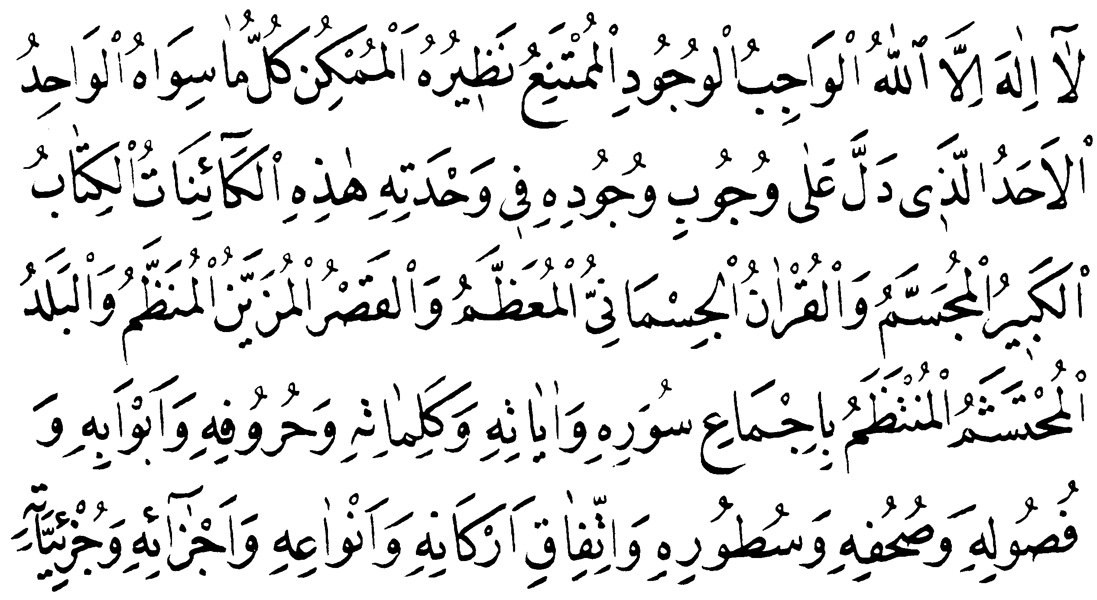

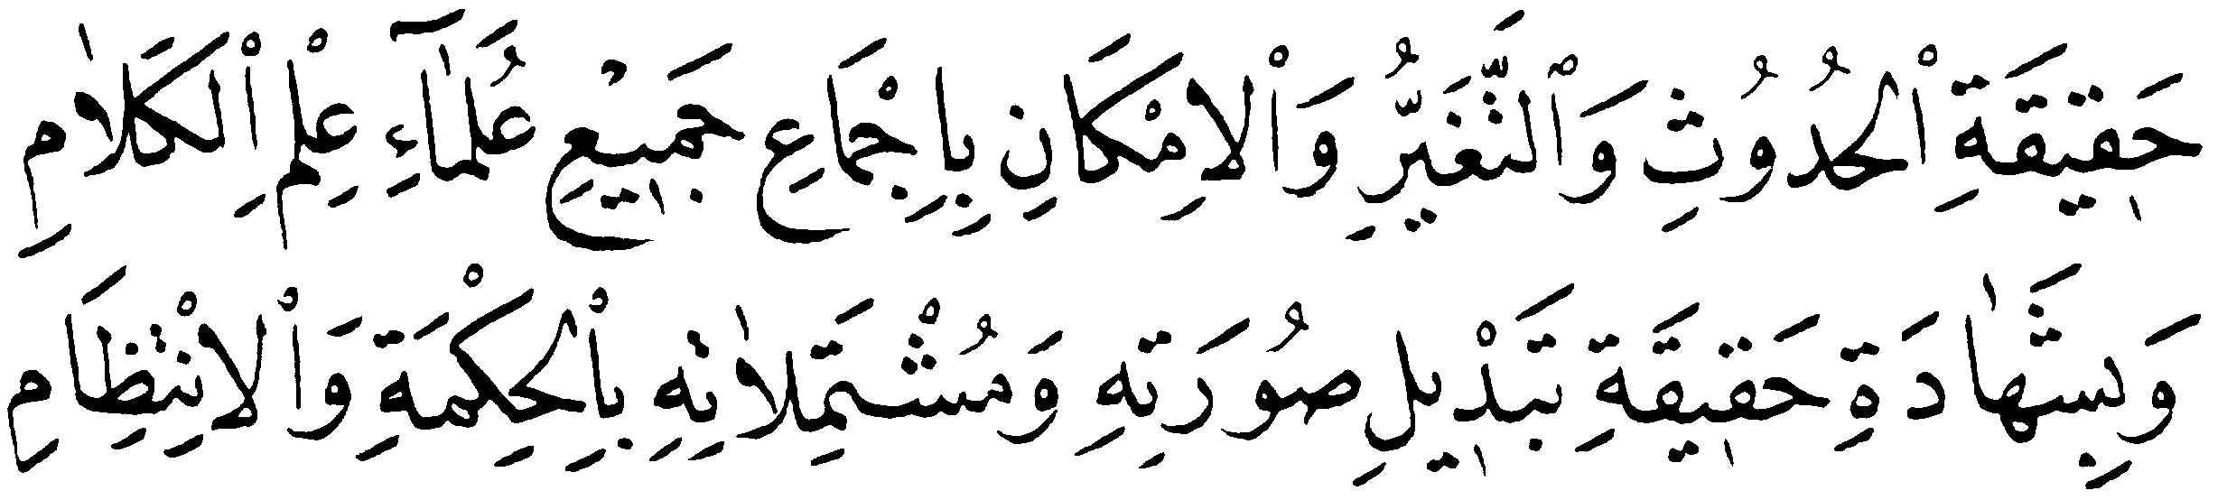




Dann hat der wissbegierige und begeisterte reisende Mensch, der auf die Welt gekommen ist, den Schöpfer der Welt sucht, von achtzehn Stufen hochgestiegen ist und durch einen, zum Thron der Wahrheit gelangenden Aufstieg des Glaubens von einer abwesenden Erkenntnis zu einem anwesenden und anredenden Rang hochgekommen ist, zu seiner Seele gesagt: So wie man im heiligen Fatiha durch abwesenden Lob und Preis vom Anfang bis zu dem Wort () zu einer Vergegenwärtigung kommt und zur Anrede () aufsteigt, sollten auch wir die abwesende Suche lassen und denjenigen, den wir suchen, direkt bei Ihm selber erfragen; die Sonne, die alles zeigt, sollte man bei der Sonne erfragen. Ja, wer alle Dinge zeigt, zeigt sich selber mehr als alles andere. Folglich können wir, wie die Sonne mittels ihrer Strahlen zu sehen und zu erkennen, durch die Schönen Namen und Heiligen Eigenschaften unseres Schöpfers versuchen, Ihn entsprechend unserer Fähigkeit zu erkennen.
Wir werden unter unzähligen Wegen dieser Absicht zwei Wege, unter unzähligen Stufen jener zwei Wege (nur) zwei Stufen, und unter sehr vielen Wahrheiten und sehr vielen langen Einzelheiten jener zwei Stufen nur zwei Wahrheiten kurz- und zusammengefasst in dieser Abhandlung darlegen:
Die erste Wahrheit ist: Dass sich augenscheinlich die Wahrheit einer umgebenden Aktivität zeigt, welche mit eigenen Augen zu sehen, umfassend, beständig, wohlgeordnet und gewaltig ist und die gesamten Existierenden der Himmel und der Erde lenkt, verändert, erneuert und die Schöpfung einschließt,.. dass man in jener Wahrheit der Aktivität, welche in jeder Hinsicht Weisheiten bezeigt, die Wahrheit der Erscheinung einer Allumsorgung klar fühlt,.. und dass man in jener Wahrheit der Erscheinung einer Allumsorgung, welche in jeder Hinsicht voller Barmherzigkeit ist, die Wahrheit des Deutlichwerdens einer Gottheit zwangsläufig erkennt.
Nun also sind durch diese beherrschende und weisheitsvolle stetige Aktivität und hinter ihrem Schleier die Handlungen eines Allmächtigen und Allwissenden Handelnden wie sichtbar zu spüren. Und durch diese allumsorgenden und allbetreuenden Handlungen des Allumsorgers und hinter ihrem Schleier werden die Gottesnamen, welche in allen Dingen Erscheinungen haben, im Grade des Fühlens offenkundig erkannt. Und durch diese allgewaltig wie cemâl-voll erscheinenden Schönen Namen und hinter ihrem Schleier stellt sich in erwiesenem, sogar erschautem, sogar vollerlebtem Grade die Existenz und Erweisung der heiligen sieben Eigenschaften heraus. Und durch die, sowohl das Leben, als auch die Macht, das Wissen, das Hören, das Sehen, den Willen und das Sprechen (Gottes) zeigenden endlosen Erscheinungen dieser sieben heiligen Eigenschaften wiederum –auf Bezeugung der gesamten Kunstwerke hin– wird offenkundig, zwangsläufig und mit erwiesener Gewissheit die Existenz eines Wesensnotwendig Existierenden Eigenschaftsbesitzers, eines Alleinbesitzenden Allgegenwärtigen Namensträgers und eines Einzigen Samed Handelnden so sicher erkannt, als würde sie sich dem Auge des Glaubens im Herzen noch klarer und glanzvoller zeigen als die Sonne.
Denn (z. B.): Ein schönes und bedeutungsvolles Buch und ein wohlgeordnetes Haus erfordern offenkundig die Handlungen des Schreibens und Erbauens, die Handlungen des schönen Schreibens und geordneten Erbauens wiederum offenkundig die Namen Schreiber und Zimmermann, die Titel Schreiber und Zimmermann offenkundig die Künste und Eigenschaften des Schreibens und des Zimmerhandwerks, und diese Künste und Eigenschaften offenkundig auf jeden Fall eine Persönlichkeit, die Eigenschaftsbesitzer, Künstler, Namensträger und der Handelnde ist. So wie eine Handlung ohne den Handelnden und ein Name ohne seinen Träger nicht möglich sind, so sind auch eine Eigenschaft ohne ihren Besitzer und eine Kunst ohne den Künstler nicht möglich.
So wie aufgrund dieser Wahrheit und Regel also diese Schöpfung mit all ihren Existierenden zusammen, gleichsam als unzählige bedeutungsvolle Bücher, Briefe und zahllose Bauten und Schlösser –mit dem Stift der Bestimmung geschrieben und mit dem Hammer der Allmacht erbaut–, ein jedes in tausenden Hinsichten und gemeinsam in unendlichen Aspekten, für allumsorgende und allbarmherzige unzählige Handlungen,.. als die Ursprünge jener Handlungen für tausendundeine Namen Gottes mit ihren grenzenlosen Erscheinungen,.. sowie durch die endlosen Manifestationen der sieben Eigenschaften des Allgepriesenen –die Quelle jener schönen Namen– für die Wesensnotwendigkeit der Existenz und die Einheit einer überzeitlichen und ewigen Allgewaltigen Persönlichkeit als Quelle und Besitzer jener sieben umfassenden und heiligen Eigenschaften unzählige Hinweise gibt und endlose Zeugnisse ablegt,.. so bezeugen auch die sämtlichen Schönheiten, Cemâl’s, Werte und Vollkommenheiten, welche an all jenen Existierenden sind, offenkundig die –ihrer würdigen und entsprechenden– heiligen Cemâl’s und Vollkommenheiten der Handlungen des Allumsorgers, Namen Gottes, Eigenschaften des Samed und Wirksamkeiten des Allgepriesenen,.. und alle diese zusammen (bezeugen offenkundig) die heilige Cemâl und Vollkommenheit der Heiligsten Persönlichkeit (Gottes).
Nun also zeigt sich, und macht sich bekannt, die Wahrheit der Allumsorgung –welche innerhalb der Wahrheit der Aktivität in Erscheinung tritt– durch ihre Wirksamkeiten und Handlungen wie z. B. mit Wissen und Weisheit zu erschaffen, hervorzubringen, kunstvoll zu erbauen und neuzuschaffen, mit Ordnung und Maß zu bestimmen, zu gestalten, zu betreuen und zu verwalten, mit Absicht und Willen zu wechseln, zu verändern, herabzusenden und zu vollenden, mit Liebe, Güte und Barmherzigkeit zu ernähren, zu geben, zu bewirten und Wohltaten zu erweisen (usw.).
Und die Wahrheit des Deutlichwerdens der Gottheit wiederum –welche innerhalb der Wahrheit der Erscheinung der Allumsorgung klar zu fühlen ist und sich vorfindet– gibt sich zu erkennen und zu verstehen durch die erbarmungsvollen und gütigen Erscheinungen der schönen Namen und durch die allgewaltigen wie cemâl-vollen Manifestationen der, die „sieben zugehörigen Eigenschaften“ (Gottes) bildenden Eigenschaften „Leben, Wissen, Macht, Willen, Hören, Sehen und Sprechen“.
Ja, so wie die Eigenschaft des Sprechens den Heiligsten Herrn durch die Offenbarungen und Eingebungen bekannt macht, so gibt auch die Eigenschaft der Macht wiederum mit ihren kunstvollen Werken, welche wie ihre verkörperten Worte sind, jenen Heiligsten Herrn kund, zeigt die Schöpfung von einem Ende zum andern in dem Charakter eines materiellen Furkân’s und charakterisiert und beschreibt einen Allgewaltigen Allmächtigen.
Und die Eigenschaft des Wissens wiederum gibt so viele Male wie die Anzahl der gesamten weisheitsvollen, geordneten und ausgewogenen Kunstwerke und wie die Anzahl der gesamten Geschöpfe, die mit Wissen gelenkt, betreut, verschönert und unterschieden werden, einen einzigen Heiligsten Herrn bekannt, der ihr Eigenschaftsbesitzer ist.
Die Eigenschaft des Lebens aber: alle Werke, die die Macht kundtun, alle ordentlichen, weisheitsvollen, ausgewogenen und geschmückten Gestalten und Zustände, welche das Vorhandensein des Wissens zum Ausdruck bringen, und alle Beweise, die die übrigen Eigenschaften wissen lassen, beweisen zusammen mit den (eigenen) Beweisen für die Eigenschaft des Lebens die Bewahrheitung der Eigenschaft des Lebens; genauso gibt das Leben wiederum mit all jenen seinen Beweisen –indem es die gesamten Lebewesen, die seine Spiegel sind, als Zeugen beibringt– den Lebenden Aufrechterhaltenden Herrn zu verstehen; und der Schöpfung gibt es von einem Ende zum andern die Gestalt eines größten Spiegels, welches, um jederzeit ständig neue und verschiedene Erscheinungen und Ornamente zu zeigen, sich immer verändert, erneuert und aus unzähligen Spiegeln zusammensetzt.
Und analog dazu geben auch die Eigenschaften des Sehens, Hörens, Wählens, Sprechens, eine jede jeweils so viel den Heiligsten Herrn zu verstehen und zu erkennen wie (jeweils) eine (ganze) Schöpfung.
Auch so wie jene Eigenschaften die Existenz des Allgewaltigen Herrn beweisen, so beweisen sie auch offenkundig die Existenz und Bewahrheitung des Lebens (Gottes), und dass jener Herr lebenbesitzend und lebendig ist. Denn: Wissen ist Kennzeichen des Lebens, Hören ist Indiz für das Lebendigsein, Sehen ist den Lebendigen eigen, Willen ist durch Leben möglich, mit Absicht herbeigeführtes Können findet sich bei den Lebewesen, und Sprechen ist Sache der wissenden Lebendigen.
Aus diesen Punkten also geht hervor, dass die Eigenschaft des Lebens siebenfach wie die Schöpfung Beweise und ihre eigene Existenz und die Existenz des Eigenschaftsbesitzers kundtuende Nachweise hat, sodass sie Fundament und Quelle aller Eigenschaften und Ausgangspunkt und Anlass des Größten Namens geworden ist. Weil die Risale-i Nur diese erste Wahrheit mit handfesten Argumenten bewiesen und in gewissem Grade erklärt hat, begnügen wir uns für jetzt mit diesem erwähnten Tropfen aus diesem Meer...
Die zweite Wahrheit ist: Das aus der Eigenschaft des Sprechens resultierende Sprechen Gottes. Gemäß dem Geheimnis des Verses () ist das Sprechen Gottes unendlich. Das klarste Anzeichen, das die Existenz eines Wesens erkennen lässt, ist sein Sprechen. Folglich bezeugt diese Wahrheit auf unendliche Weise die Existenz und Einheit des Überzeitlichen Sprechers. Weil zwei starke Bezeugungen dieser Wahrheit durch die, auf der vierzehnten und fünfzehnten Stufe dieser Abhandlung dargelegten Offenbarungen und Eingebungen resultieren, und eine weitreichende Bezeugung von ihr durch die, auf ihrer zehnten Stufe hingewiesenen heiligen himmlischen Bücher (resultiert), sowie eine sehr glänzende und umfassende andere Bezeugung von ihr durch den Unnachahmlichen Kur’ân auf ihrer siebzehnten Stufe, überlassen wir die Darlegung und Bezeugung dieser Wahrheit jenen Stufen; und die Lichter und Geheimnisse des gewaltigen Verses
()

welcher jene Wahrheit wunderhaft ausruft und ihre Bezeugung zusammen mit den Bezeugungen der übrigen Wahrheiten zum Ausdruck bringt, haben diesem unseren Reisenden genügt und hingereicht, sodass er nicht weiter hat vorangehen können.
Also wurde als ein Hinweis auf eine knappe Kurzbedeutung der Unterweisung, welche dieser Reisende von dieser heiligen Etappe erhalten hat, auf der „neunzehnten Stufe des ersten Abschnitts“ gesagt:


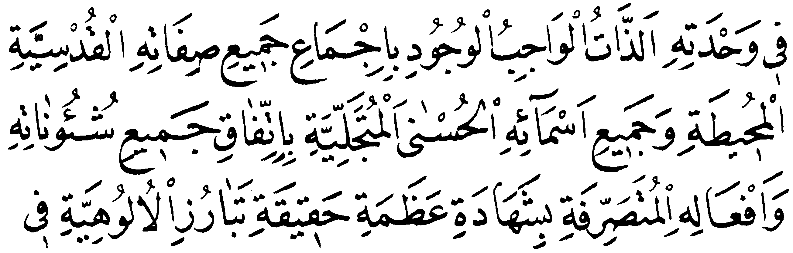
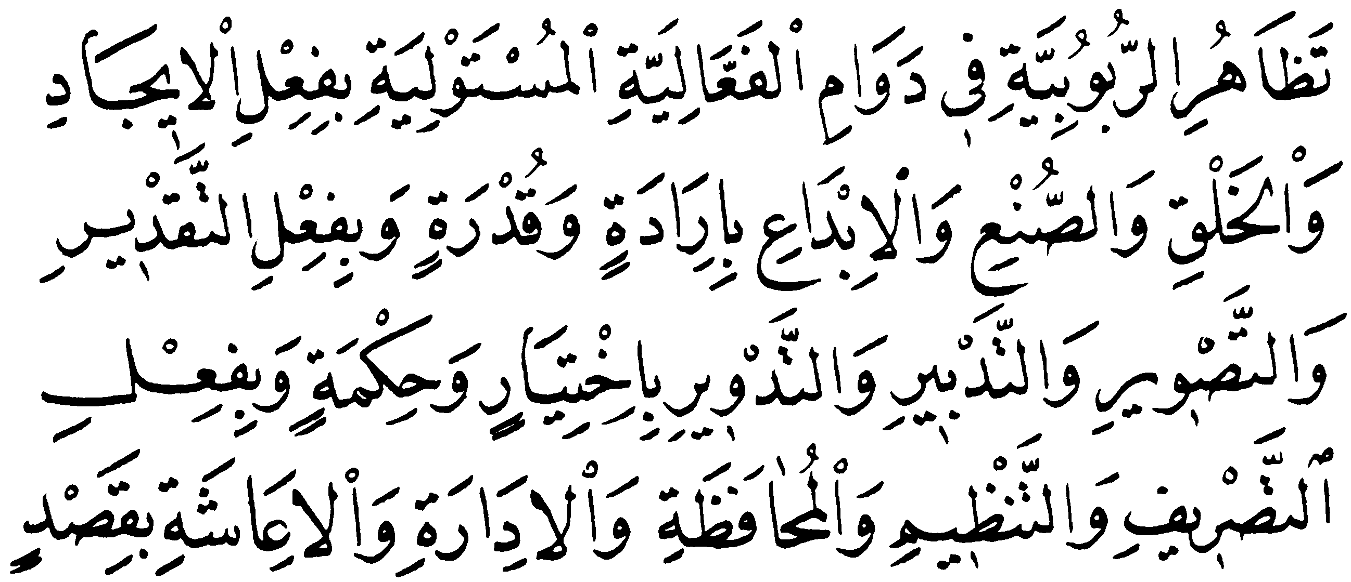
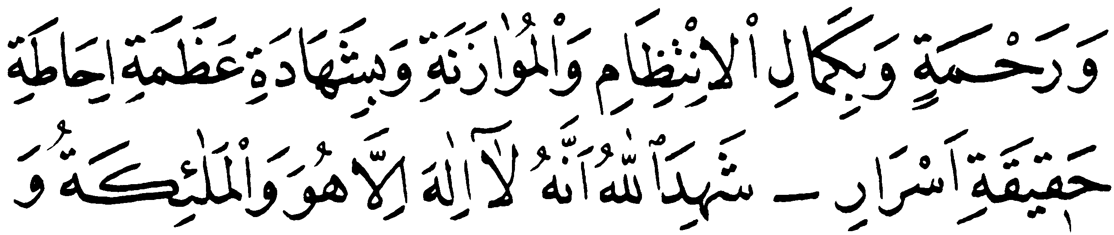


* * *

Zur Beachtung
So wie eine jede der bezeugenden Wahrheiten der neunzehn Stufen im vorausgegangenen ersten Kapitel des zweiten Abschnitts mit ihrer Erweisung und Existenz die Wesensnotwendigkeit der Existenz (Gottes) beweist, so beweist sie mit ihrem Umfassen wiederum die Einheit und Allgegenwart. Aber weil sie in erster Linie klar die Existenz beweisen, wurden sie als Beweise der Wesensnotwendigkeit der Existenz gezählt.
In Anbetracht, dass das zweite Kapitel des zweiten Abschnitts aber in erster Linie und klar die Einheit –und darin die Existenz– beweist, werden sie als Beweisführungen der Einheit bezeichnet.
Jedoch beweisen alle beide (Kapitel) beide Aspekte (die Existenz, und die Einheit). Um auf ihren Unterschied hinzuweisen, wird im ersten Kapitel der Passus  und im zweiten Kapitel –als Hinweis auf das wie sichtbare Erscheinen der Einheit– (der Passus)  wiederholt.
Ich hatte mir vorgenommen, die Stufen des folgenden zweiten Kapitels wie das erste Kapitel zu erklären. Doch bin ich wegen des Verhinderns mancher Lagen gezwungen, kurz- und zusammenzufassen. Ihre gründliche Erklärung überlassen wir der Risale-i Nur.
* * *

(?) Im Namen Allahs, des Allbarmherzigen, des Erbarmers. * Und Allah prägt Gleichnisse für die Menschen, auf dass sie sich besinnen mögen. * Und solche Gleichnisse prägen Wir für die Menschen, auf dass sie nachdenken mögen.
(Anm. 1): Es ist ein Hinweis auf die Kerne, die die Bäume tragen.
(Anm. 2): Es ist ein Hinweis darauf, dass zarte Pflanzen wie z. B. die Traubenreben –welche sich von selber nicht erheben und der Last der Früchte nicht standhalten– nach anderen Bäumen feine Hände ausstrecken, sich um sie herumwinden und auf ihnen aufstützen.
(Anm. 3): Es ist ein Hinweis auf das Samenkorn; z. B. ein winziger Mohnsamen, ein dirhem-kleiner Aprikosenkern, ein Zuckermelonenkern: wie sie Blätter, schöner gewebt als Wollstoff, Blüten, weißer und gelblicher als der Batist, und Früchte, wohlschmeckender als Süßigkeit und feiner, köstlicher und süßer als Köfte’s und Delikatessen, aus dem Schatz der Allbarmherzigkeit herbringen und uns überreichen!
(Anm. 4): Es ist ein Hinweis darauf, aus den Elementen den tierischen Körper und aus der Spermie die Lebewesen hervorzubringen.
(Anm. 5): Es ist ein Hinweis auf die Tiere und Menschen. Denn weil das Tier ein kleines Verzeichnis dieser Schöpfung und das Wesen des Menschen ein verkleinertes Abbild von ihr ist, hat geradezu alles, was es in der Schöpfung gibt, ein Muster (auch) beim Menschen.
(Anm. 6): Die Maschine ist ein Hinweis auf fruchttragende Bäume. Denn, so als ob sie hunderte Werkbänke und Fabriken in ihren ganz dünnen Ästen besitzen würden, weben, schmücken und backen sie erstaunende Blätter, Blüten und Früchte und reichen sie uns – wo doch prachtvolle Bäume wie z. B. die Tanne und Zeder auf trockenem Stein ihre Werkstatt aufgeschlagen haben und pausenlos tätig sind.
(Anm. 7): Es ist ein Hinweis auf die Korne, die Samenkörner und die Eierchen der Fliegen. Zum Beispiel: Eine Fliege(-nart) legt ihre Eier auf das Blatt der Ulme. Mit einem Mal macht die riesige Ulme ihre Blätter für jene Eier zu einem Mutterleib, zu einer Wiege, zu einem Vorrat, gefüllt mit honigsüßer Nahrung. Geradezu bringt jener Baum, der keine Früchte trägt, auf diese Weise beseelte Früchte.
(Anm. 8): Es ist ein Hinweis auf den Menschen, der die Frucht des Erschaffungs-Baums ist, und auf die Frucht, die das Programm und Verzeichnis ihres eigenen Baums trägt. Denn das Resümee dessen, was der Stift der Allmacht in dem großen Buch der Welt geschrieben hat, hat Er (auch) in dem Wesen des Menschen geschrieben. Das, was der Stift der Vorbestimmung an einem riesengroßen Baum geschrieben hat, hat er auch in seine nagelkleine Frucht eingefügt...
(Anm. 9): Es ist ein Hinweis auf die Oberfläche der Erde im Frühling und Sommer. Denn, die Gruppen hunderttausender unterschiedlicher Geschöpfe werden ineinander gemeinsam geschaffen, auf der Erdoberfläche „geschrieben“ und ohne Irrtum und Mangel in vollkommener Ordnung ausgetauscht; tausende Tafeln des Allbarmherzigen werden gedeckt, abgeräumt, kommen stets frisch an. Jeder Baum wird wie zu einem Tablett-Träger, jeder Garten wie zu einem großen Kessel.
(Anm. 10): Es sind die Karawanen der Pflanzen und Bäume, die die Nahrung der ganzen Tiere bringen.
(Anm. 11): Die gewaltige Lampe ist ein Hinweis auf die Sonne.
(Anm. 12): Die Leine und die an die Leine angehängte Speise aber sind die dünnen Äste und wohlschmeckenden Früchte der Bäume.
(Anm. 13): Die zwei Behälterchen aber sind ein Hinweis auf die Brüste der Mütter.
(Anm. 14): Die Elemente und Stoffe aber sind ein Hinweis auf die Elemente Luft, Wasser, Licht und Erde, welche sehr viele wohlgeregelte Dienste haben, mit Erlaubnis des Allumsorgers jedem Bedürftigen zu Hilfe eilen, auf Befehl Gottes überall Raum finden, helfen, die notwendigen Dinge fürs Leben hervorbringen, die Lebewesen „stillen“ und für die Herstellung und das Ornament der Kunstwerke Gottes zum Ursprung, Hervorbringer und zur Wiege werden.
(Anm. 15): „Ein dickes Seil“ ist ein Hinweis auf fruchttragende Bäume, die „tausenden Fäden“ aber auf ihre Äste, und die Diamanten, Ehrenzeichen, Gaben und Geschenke an den Spitzen der Fäden wiederum auf die Arten der Früchte.
(Anm. 16): Die Delikatesse ist ein Hinweis auf die Geschenke der Barmherzigkeit wie z. B. die Zucker- und Wassermelone, den Granatapfel und die Kokosnuss –als „Milchdose“–, welche Delikatessen der Allmacht sind.
(?) (Anm. d. Ü.): Das heißt, man hätte sie selbst für den zehntausendfachen Preis, also praktisch gar nicht kaufen können, weil sie von selbst nicht entstehen könnten, und es sie nicht gäbe.
(Anm. 17): Die fünfzehn Tage sind ein Hinweis auf die fünfzehn (Lebens-)Jahre, welche das Alter (des Beginns) der Verpflichtung sind.
(Anm. 18): Die (Speise-)Tafeln aber sind ein Hinweis auf die Oberfläche der Erde im Sommer, wobei hunderte allbarmherzige Tafeln, die jeweils frisch und gesondert aus der Küche des Allbarmherzigen kommen, gedeckt werden und sich verändern. Ein jeder Garten ist ein großer Kessel, ein jeder Baum ein Tablett-Träger.
(Anm. 19): Das Schiff ist ein Hinweis auf die Geschichte, die Halbinsel wiederum auf die „Epoche der Glückseligkeit“. An der finsteren Küste dieses (unseren) Jahrhunderts wechseln wir die Kleidung, die uns die „mim“-lose Zivilisation aufgesetzt hat, gehen am Meer der Zeit an Bord des Schiffes der Geschichte und Biographie, gehen an der Halbinsel der „Epoche der Glückseligkeit“ im Raum der Arabischen Halbinsel an Land, besuchen den „Stolz der Schöpfung (A.S.M.)“ während seiner Auftragserfüllung und erkennen so, dass diese Persönlichkeit ein dermaßen glänzender Beweis der Einheit (Gottes) ist, dass er das Antlitz der Erde von einem Ende zum andern, und die zwei Seiten der Zeit, die vergangene und künftige, erleuchtet und die Finsternis des Unglaubens und Irrwegs zerstreut hat.
(Anm. 20): Die tausend Ehrenzeichen aber sind die Wunder Ahmeds (A.S.M.), die sich nach Ansicht der Forscher auf tausend belaufen.
(Anm. 21): Die bedeutende Lampe ist der Mond, der sich auf sein Hindeuten zweigeteilt hat. Das heißt: So wie es Mevlânâ Câmi gesagt hat: „Jene des Lesens und Schreibens unkundige Persönlichkeit, der nie geschrieben hat, hat auf der ’Himmelsseite’ mit der ‚Feder’ seines Fingers ein ‚Elif’ geschrieben und eine Vierzig zu zwei Fünfzigen gemacht“. Das heißt, (der Mond) ähnelte vor der Zweiteilung dem (Buchstaben) „Mim“, der (in seinem Zahlenwert im „Ebced“) vierzig ist, wurde nach der Zweiteilung zu zwei Halbmonden und ähnelte zwei „Nun“s, die aus fünfzig bestehen.
(Anm. 22): Die große Leuchte ist die Sonne: weil die Erde sich vom Osten zurückdrehte, zeigte sich die Sonne erneut, sodass Imam-ı Ali (R.A.) –der einmal das Nachmittagsgebet nicht verrichtet hatte, weil der Prophet (A.S.M.) zum Schlafen den Kopf in sein Schoß legte– infolge dieses Wunders das Nachmittagsgebet zur entsprechenden Zeit verrichtete.
(Anm. 23): Der glanzvolle Erlass ist ein Hinweis auf den Kur’ân, und der Namenszug darauf auf seine Unnachahmlichkeit.
(?) Im Namen Allahs, des Allbarmherzigen, des Erbarmers. * Die sieben Himmel, die Erde und alle(s) in ihnen preisen Ihn; und es gibt nichts, was Ihn in Lob und Dank nicht preist; ihr aber versteht deren Preisungen nicht. Wahrlich, Er ist Sanftmütig, Viel-Verzeihend.
(?) Und im Führen der Winde und der dienstbaren Wolken zwischen Himmel und Erde (sind Zeichen).
(?) Und Er ist es, Der, nachdem sie verzweifelten, den Regen hinabsendet und Seine Barmherzigkeit ausbreitet.
(?) Und der Donner preist Ihn in Lob und Dank.
(?) Der Glanz Seines Blitzes nimmt fast das Augenlicht.
(Anm.): Zur Beachtung: Ich hätte es gewollt, die im „ersten Abschnitt“ erwähnten dreiunddreißig Stufen der Einheitsbezeigung ein wenig zu erklären. Jedoch war ich aufgrund der Ungunst meiner jetzigen Situation und Lage gezwungen, Genüge zu finden lediglich an ihren äußerst kurz gefassten Beweisen und an der Übersetzung ihrer Kurzbedeutung. Weil in dreißig, sogar hundert Abhandlungen der Risale-i Nur diese dreiunddreißig Stufen mit ihren Beweisen auf jeweils unterschiedliche Weisen, in jeder Abhandlung manche Stufen, dargelegt wurden, wurden ihre Details ihnen überlassen.
(?) So schau auf die Werke von Allahs Barmherzigkeit, wie Er die Erde nach ihrem Tode belebt. Wahrlich, derselbe wird auch die Toten erwecken; und Er hat Macht über alle Dinge.
(?) Es gibt keinen Gott außer Ihm.
(?) Ist nicht noch mehr da?
(?) (Anm. d. Ü.): Solche Angaben sind als Fußmarsch gemeint.
(?) Es gibt keinen Gott außer Ihm.
(?) Und (haben Wir) die Berge (nicht) zu Masten (gemacht)? * Und Wir haben feste Berge darauf gesetzt. * Und Er festigte die Berge.
(?) Es gibt keinen Gott außer Ihm.
(?) Es gibt keinen Gott außer Allah.
(?) Es gibt keinen Gott außer Ihm.
(?) Alles Lob und Dank sei Allah für die Gabe des Glaubens.
(?) Es gibt keinen Gott außer Ihm.
(?) Es gibt keinen Gott außer Ihm.
(?) Es gibt keinen Gott außer Ihm.
(?) Es gibt keinen Gott außer Ihm.
(?) Es gibt keinen Gott außer Ihm.
(?) Und der Mond hat sich gespalten. * Und nicht du hast geworfen, als du warfst, sondern Allah hat geworfen.
(?) So rufe aus, was dir angeordnet wurde!
(?) Es preist Allah alles, was in den Himmeln und was auf der Erde ist.
(?) Wenn die Seiten (der Taten) ausgebreitet werden.
(?) Dir allein.
(?) Dir allein.
(?) Wäre das Meer Tinte für die Worte meines Herrn, (...)
(?) Allah bezeugt, dass kein Gott da ist außer Ihm – sowie die Engel und die Wissenden, die Maß und Gerechtigkeit befolgen. Es ist kein Gott außer Ihm, dem Hochüberlegenen, dem Allweisen.

